

**Діни қызмет саласындағы мемлекеттік көрсетілетін қызметтер регламенттерін бекіту туралы**

***Күшін жойған***

Солтүстік Қазақстан облысы әкімдігінің 2017 жылғы 4 желтоқсандағы № 477 қаулысы. Солтүстік Қазақстан облысының Әділет департаментінде 2017 жылғы 15 желтоқсанда № 4434 болып тіркелді. Күші жойылды - Солтүстік Қазақстан облысы әкімдігінің 2020 жылғы 1 сәуірдегі № 77 қаулысымен

      Ескерту. Күші жойылды - Солтүстік Қазақстан облысы əкімдігінің 01.04.2020 № 77 (алғашқы ресми жарияланған күнінен кейін күнтізбелік он күн өткен соң қолданысқа енгізіледі) қаулысымен.

      "Мемлекеттік көрсетілетін қызметтер туралы" Қазақстан Республикасының 2013 жылғы 15 сәуірдегі Заңының 16-бабы 3-тармағына, "Құқықтық актілер туралы" Қазақстан Республикасының 2016 жылғы 6 сәуірдегі Заңының 27 бабына сәйкес Солтүстік Қазақстан облысының әкімдігі ҚАУЛЫ ЕТЕДІ:

      1. Қоса беріліп отырған:

      1) "Миссионерлік қызметті жүзеге асыратын тұлғаларды тіркеуді және қайта тіркеуді жүргізу" мемлекеттік көрсетілетін қызмет регламенті;

      2) "Діни әдебиетті және діни мазмұндағы өзге де ақпараттық материалдарды, діни мақсаттағы заттарды тарату үшін арнайы тұрақты үй-жайлардың орналасатын жерін бекіту туралы шешім беру" мемлекеттік көрсетілетін қызмет регламенті;

      3) "Діни іс-шараларды өткізуге арналған үй-жайларды ғибадат үйлерінен (ғимараттарынан) тыс жерлерде орналастыруға келісу туралы шешім беру" мемлекеттік көрсетілетін қызмет регламенті бекітілсін;

      4) "Ғибадат үйлерін (ғимараттарын) салу және олардың орналасатын жерін айқындау туралы шешім беру" мемлекеттік көрсетілетін қызмет регламенті бекітілсін;

      5) "Үйлерді (ғимараттарды) ғибадат үйлері (ғимараттары) етіп қайта бейіндеу (функционалдық мақсатын өзгерту) туралы шешім беру" мемлекеттік көрсетілетін қызмет регламенті бекітілсін.

      2. Солтүстік Қазақстан облысы әкімдігінің келесі қаулылары күші жойылды деп танылсын:

      1) "Діни қызмет саласындағы мемлекеттік көрсетілетін қызметтер регламенттерін бекіту туралы" Солтүстік Қазақстан облысы әкімдігінің 2015 жылғы 29 шілдедегі № 279 қаулысы (2015 жылғы 08 қазанда "Әділет" Қазақстан Республикасы нормативтік құқықтық актілерінің ақпараттық-құқықтық жүйесінде жарияланды және Нормативтік құқықтық актілерді мемлекеттік тіркеу тізілімінде № 3375 болып тіркелді);

      2) "Діни қызмет саласындағы мемлекеттік көрсетілетін қызметтер регламенттерін бекіту туралы" Солтүстік Қазақстан облысы әкімдігінің 2015 жылғы 10 қыркүйектегі № 356 қаулысы (2015 жылғы 10 қарашада "Әділет" Қазақстан Республикасы нормативтік құқықтық актілерінің ақпараттық-құқықтық жүйесінде жарияланды және Нормативтік құқықтық актілерді мемлекеттік тіркеу тізілімінде № 3406 болып тіркелді).

      3. "Солтүстік Қазақстан облысы әкімдігінің дін істері басқармасы" коммуналдық мемлекеттік мекемесі мыналарды Қазақстан Республикасының заңнамасында белгіленген тәртіпте қамтамасыз етсін:

      1) осы қаулыны "Қазақстан Республикасы Әділет министрлігінің Солтүстік Қазақстан облысының Әділет департаменті" республикалық мемлекеттік мекемесінде мемлекеттік тіркеуді;

      2) осы әкімдік қаулысын мемлекеттік тіркеген күннен бастап күнтізбелік он күн ішінде оның мемлекеттік және орыс тіліндегі қағаз және электрондық түрдегі көшірмесін Қазақстан Республикасы Әділет министрлігінің "Республикалық құқықтық ақпарат орталығы" шаруашылық жүргізу құқығындағы республикалық мемлекеттік кәсіпорнының филиалы - Солтүстік Қазақстан аймақтық құқықтық ақпарат орталығына ресми жариялау және Қазақстан Республикасы нормативтiк құқықтық актілерiнiң эталондық бақылау банкiне қосу үшін жолдауды;

      3) осы қаулыны ресми жариялағаннан кейін Солтүстік Қазақстан облысы әкімдігінің интернет-ресурсында орналастыруды.

      4. Осы қаулының орындалуын бақылау Солтүстік Қазақстан облысы әкімінің жетекшілік ететін мәселелер жөніндегі орынбасарына жүктелсін.

      5. Осы қаулы алғашқы ресми жарияланған күнінен кейін күнтізбелік он күн өткен соң қолданысқа енгізіледі.

|  |
| --- |
| *Солтүстік Қазақстан облысының* |
| *әкімі* | *Қ.Ақсақалов* |

|  |  |
| --- | --- |
|  | Солтүстік Қазақстан облысы әкімдігінің 2017 жылғы "04" желтоқсандағы № 477 қаулысымен бекітілді |

**"Миссионерлік қызметті жүзеге асыратын тұлғаларды тіркеуді және қайта тіркеуді жүргізу" мемлекеттік көрсетілетін қызмет регламенті**

      Ескерту. Регламент жаңа редакцияда - Солтүстік Қазақстан облысы әкімдігінің 11.07.2018 № 189 (алғашқы ресми жарияланған күнінен кейін күнтізбелік он күн өткен соң қолданысқа енгізіледі) қаулысымен.

**1. Жалпы ережелер**

      1. "Миссионерлік қызметті жүзеге асыратын тұлғаларды тіркеуді және қайта тіркеуді жүргізу" мемлекеттік көрсетілетін қызмет регламенті (бұдан әрі – регламент) "Діни қызмет саласындағы мемлекеттік көрсетілетін қызметтер стандарттарын бекіту туралы" Қазақстан Республикасы Мәдениет және спорт министрінің 2015 жылғы 23 сәуірдегі № 147 бұйрығымен (Нормативтік құқықтық актілерді мемлекеттік тіркеу тізілімінде № 11183 болып тіркелді) бекітілген "Миссионерлік қызметті жүзеге асыратын тұлғаларды тіркеуді және қайта тіркеуді жүргізу" мемлекеттік көрсетілетін қызмет стандартына (бұдан әрі – стандарт) сәйкес әзірленді, осы регламентке 1-қосымшаға сәйкес облыстың жергілікті атқарушы органдарымен (бұдан әрі – көрсетілетін қызметті беруші) көрсетіледі.

      Өтінішті қабылдау және мемлекеттік қызмет көрсету нәтижесін беру:

      1) көрсетілетін қызметті беруші кеңсесі.

      Өтінішті қабылдау алдын ала жазылусыз және жеделдетілген қызмет көрсетусіз кезек күту тәртібімен жүзеге асырылады.

      Өтінішті қабылдау және мемлекеттік қызметті көрсету нәтижесін беру сағат 13.00-ден 14.30-ға дейін түскі үзіліспен сағат 9.00-ден 18.30-ға дейін жүзеге асырылады.

      2) "Азаматтарға арналған үкімет" мемлекеттік корпорациясы" коммерциялық емес акционерлік қоғамы (бұдан әрі – Мемлекеттік корпорация) арқылы – Қазақстан Республикасының еңбек заңнамасына сәйкес жексенбі және мереке күндерін қоспағанда, дүйсенбіден бастап сенбіні қоса алғанда, белгіленген жұмыс кестесіне сәйкес түскі үзіліссіз сағат 9.00-ден 20.00-ге дейін жүзеге асырылады.

      Құжат қабылдау көрсетілетін қызметті берушінің орналасқан жері бойынша "электрондық" кезек тәртібімен, жеделдетілген қызмет көрсетусіз жүзеге асырылады, "электрондық үкімет" www.egov.kz порталы арқылы электрондық кезекті броньдауға болады.

      Көрсетілетін қызметті алушы мемлекеттік көрсетілетін қызмет стандартында көзделген тізбеге сәйкес құжаттардың топтамасын толық ұсынбаған және (немесе) қолданылу мерзімі өтіп кеткен құжаттарды ұсынған жағдайларда көрсетілетін қызметті беруші өтінішті қабылдаудан бас тартады.

      2. Мемлекеттік қызметті көрсету нысаны – қағаз түрінде.

      3. Мемлекеттiк қызметті көрсету нәтижесi – стандартқа 1-қосымшаға сәйкес нысан бойынша миссионерді тіркеу (қайта тіркеу) туралы куәлік (бұдан әрі – мемлекеттiк қызметті көрсету нәтижесi) не осы регламенттің 4-тармағында көзделген жағдайларда және негіздер бойынша мемлекеттік қызметті көрсетуден бас тарту туралы дәлелденген жауап.

      4. Мемлекеттік қызметті көрсету нәтижесін беру нысаны – қағаз түрінде.

      5. Мемлекеттiк қызметті көрсетуден бас тартуға:

      1) дінтану сараптамасының теріс қорытындысы;

      2) конституциялық құрылысқа, қоғамдық тәртіпке, адамның құқықтары мен бостандықтарына, тұрғындардың денсаулығы мен адамгершілігіне қатер төндіретін миссионерлік қызмет;

      3) мемлекеттік көрсетілетін қызметті алу үшін көрсетілетін қызметті алушы ұсынған құжаттардың және (немесе) оларда жазылған деректердің (мәліметтердің) дұрыс еместігін белгілеу;

      4) мемлекеттік қызметті алушыға қатысты қызметке немесе нақты мемлекеттік көрсетілетін қызметті алуды талап ететін қызметтің жекелеген түрлеріне тыйым салу туралы заңды күшіне енген сот шешімінің (үкімінің) болуы;

      5) дін және азаматтық қоғам саласындағы уәкілетті мемлекеттік органның мемлекеттік қызмет көрсету үшін талап етілетін келісімі туралы сұрау салуға берілген теріс жауабы, сондай-ақ сараптаманың, зерттеудің не тексерудің теріс қорытындысы;

      6) көрсетілетін қызметті алушыға қатысты заңды күшіне енген сот шешімі бар, оның негізінде көрсетілетін қызметті алушы мемлекеттік көрсетілетін қызметті алумен байланысты арнайы құқығынан айырылуы негіз болып табылады.

      6. Мемлекеттiк қызмет жеке тұлғаларға (бұдан әрі – көрсетілетін қызметті алушы) тегiн көрсетiледi.

**2. Мемлекеттік қызметті көрсету процесінде көрсетілетін қызметті берушінің құрылымдық бөлімшелерінің (қызметкерлерінің) іс-қимылы тәртібін сипаттау**

      7. Мемлекеттік қызметті көрсету рәсімін (іс-қимылды) бастауға көрсетілетін қызметті алушының (не сенімхат бойынша оның өкілінің) көрсетілетін қызметті берушіге құжаттарды (бұдан әрі – құжаттар топтамасы) қоса берген өтініші негіз болады:

      1) стандартқа 2-қосымшаға сәйкес нысан бойынша миссионерді тіркеуге (қайта тіркеуге) өтініш;

      2) жеке басын куәландыратын құжат (тұлғаны сәйкестендіру үшін);

      3) діни бірлестік атынан миссионерлік қызметті жүзеге асыру құқығына діни бірлестік берген құжат;

      4) куәлік көшірмесі не мемлекеттік тіркеу (қайта тіркеу) туралы анықтама және миссионер өкілі болып табылатын діни бірлестік жарғысының көшірмесі;

      5) миссионерлік қызметке арналған діни әдебиет, діни мазмұндағы өзге де ақпараттық материалдар, діни мақсаттағы заттар.

      Шетелдіктер мен азаматтығы жоқ адамдар Қазақстан Республикасында миссионер ретінде тіркелу (қайта тіркелу) үшін қосымша мынадай құжаттарды ұсынады:

      1) миссионер өкілдік етіп отырған діни бірлестіктің шет мемлекеттің заңнамасы бойынша ресми тіркелгенін куәландыратын заңдастырылған немесе апостиль қойылған құжат;

      2) Қазақстан Республикасында тіркелген діни бірлестіктің шақыру құжаты.

      Шет мемлекеттері берген құжаттар қазақ және орыс тілдерінде аудармасының дұрыстығы Қазақстан Республикасында нотариалды куәландырылған және аударманы жүзеге асырған аудармашы қолының түпнұсқалығы Қазақстан Республикасында нотариалды куәландырылған түрінде ұсынылады.

      8. Мемлекеттік қызмет көрсету процесінің құрамына кіретін әрбір рәсімнің (іс-қимылдың) мазмұны, оның орындалу ұзақтығы:

      1) көрсетілетін қызметті берушінің кеңсе қызметкері көрсетілетін қызметті алушыдан құжатты қабылдайды, өтінішті тіркейді және көрсетілетін қызметті берушінің басшысына береді – 20 (жиырма) минут (құжаттарды қабылдау күні мемлекеттік қызмет көрсету мерзіміне кірмейді);

      2) көрсетілетін қызметті берушінің басшысы құжаттармен танысады, көрсетілетін қызметті берушінің жауапты орындаушысын айқындайды, тиісті бұрыштама қояды және құжаттар топтамасын көрсетілетін қызметті берушінің жауапты орындаушысына береді – 4 (төрт) сағат;

      3) көрсетілетін қызметті берушінің жауапты орындаушысы көрсетілетін қызметті алушының құжаттар топтамасын зерделейді, мемлекеттік қызметті көрсету нәтижесінің жобасын ресімдейді және көрсетілетін қызметті берушінің басшысына қол қою үшін береді – күнтізбелік 28 (жиырма сегіз) күн;

      4) көрсетілетін қызметті берушінің басшысы шешім қабылдайды және мемлекеттік қызметті көрсету нәтижесіне қол қойып, көрсетілетін қызметті берушінің жауапты орындаушысына жолдайды – 4 (төрт) сағат;

      5) көрсетілетін қызметті берушінің жауапты орындаушысы көрсетілетін қызметті алушыға мемлекеттік қызмет көрсету нәтижесін береді – 15 (он бес) минут.

      9. Келесі рәсімді (іс-қимылды) орындауды бастау үшін негіз болатын мемлекеттік қызметті көрсету рәсімінің (іс-қимылдың) нәтижесі:

      1) өтінішті тіркеу;

      2) көрсетілетін қызметті беруші басшысының бұрыштамасы;

      3) мемлекеттік қызметті көрсету нәтижесінің жобасы;

      4) көрсетілетін қызметті беруші басшысының мемлекеттік қызметті көрсету нәтижесіне қол қоюы;

      5) мемлекеттік қызметті көрсету нәтижесін көрсетілетін қызметті алушыға беру.

**3. Мемлекеттік қызметті көрсету процесінде көрсетілетін қызметті берушінің құрылымдық бөлімшелерінің (қызметкерлерінің) өзара іс-қимылы тәртібін сипаттау**

      10. Мемлекеттік қызметті көрсету процесіне қатысатын құрылымдық бөлімшелердің (қызметкерлердің) тізбесі:

      1) көрсетілетін қызметті беруші кеңсесінің қызметкері;

      2) көрсетілетін қызметті берушінің басшысы;

      3) көрсетілетін қызметті берушінің жауапты қызметкері.

      11. Әрбір рәсімнің (іс-қимылдың) ұзақтығын көрсете отырып, көрсетілетін қызметті берушінің құрылымдық бөлімшелері қызметкерлері арасындағы рәсімдердің (іс-қимылдардың) реттілігін сипаттау:

      1) көрсетілетін қызметті берушінің кеңсе қызметкері көрсетілетін қызметті алушыдан құжатты қабылдайды, өтінішті тіркейді және көрсетілетін қызметті берушінің басшысына береді – 20 (жиырма) минут (құжаттарды қабылдау күні мемлекеттік қызмет көрсету мерзіміне кірмейді);

      2) көрсетілетін қызметті берушінің басшысы құжаттармен танысады, көрсетілетін қызметті берушінің жауапты орындаушысын айқындайды, тиісті бұрыштама қояды және құжаттар топтамасын көрсетілетін қызметті берушінің жауапты орындаушысына береді – 4 (төрт) сағат;

      3) көрсетілетін қызметті берушінің жауапты орындаушысы көрсетілетін қызметті алушының құжаттар топтамасын зерделейді, мемлекеттік қызметті көрсету нәтижесінің жобасын ресімдейді және көрсетілетін қызметті берушінің басшысына қол қою үшін береді – күнтізбелік 28 (жиырма сегіз) күн;

      4) көрсетілетін қызметті берушінің басшысы шешім қабылдайды және мемлекеттік қызметті көрсету нәтижесіне қол қойып, көрсетілетін қызметті берушінің жауапты орындаушысына жолдайды – 4 (төрт) сағат;

      5) көрсетілетін қызметті берушінің жауапты орындаушысы көрсетілетін қызметті алушыға мемлекеттік қызмет көрсету нәтижесін береді – 15 (он бес) минут.

      Мемлекеттік қызмет көрсету процесінде көрсетілетін қызметті беруші құрылымдық бөлімшелері (қызметкерлері) рәсімдерінің (іс-қимылдарының) ретін өзара іс-қимылын толық сипаттау, сондай-ақ өзге де көрсетілетін қызметті берушілермен өзара іс-қимыл тәртібін сипаттау осы регламентке 2-қосымшаға сәйкес мемлекеттік қызмет көрсетудің бизнес-процестерінің анықтамалығында көрсетіледі.

**4. Мемлекеттік қызмет көрсету процесінде "Азаматтарға арналған үкімет" мемлекеттік корпорациясымен және (немесе) өзге де көрсетілетін қызметті берушілермен өзара іс-қимыл тәртібін, сондай-ақ ақпараттық жүйелерді пайдалану тәртібін сипаттау**

      12. Мемлекеттік корпорацияға жүгінген кезде Мемлекеттік корпорация қызметкерінің көрсетілетін қызметті алушыдан келесі құжаттар топтамасын қабылдауы мемлекеттік қызмет көрсету бойынша іс-қимылды бастауға негіз болады:

      1) стандартқа 2-қосымшаға сәйкес нысан бойынша тіркеу үшін (қайта тіркеуге) өтініш;

      2) жеке басын куәландыратын құжат (тұлғаны сәйкестендіру үшін);

      3) діни бірлестіктің атынан миссионерлік қызметті жүзеге асыру құқығын беретін діни бірлестіктер берген құжат;

      4) миссионер оның өкілі болып табылатын діни бірлестік жарғысының көшірмесі;

      5) діни әдебиет, діни мазмұндағы өзге де ақпараттық материалдар, миссионерлік қызметке арналған діни бағыттағы заттар.

      Шетелдіктер мен азаматтығы жоқ адамдардың Қазақстан Республикасында миссионер ретінде тіркелуі (қайта тіркелу) үшін қосымша мынадай құжаттарды ұсынады:

      1) миссионер өкілдік етіп отырған діни бірлестіктің шет мемлекеттің заңнамасы бойынша ресми тіркелгенін куәландыратын заңдастырылған немесе апостиль қойылған құжат;

      2) Қазақстан Республикасында тіркелген діни бірлестіктің шақыру құжаты.

      Шет мемлекеттер берген құжаттар қазақ және орыс тілдерінде аудармасының дұрыстығы Қазақстан Республикасында нотариалды куәландырылған және аударманы жүзеге асырған аудармашы қолының түпнұсқалығы Қазақстан Республикасында нотариалды куәландырылған түрінде ұсынылады.

      13. Мемлекеттік қызметті көрсету процесінің құрамына кіретін әр іс-қимылдың мазмұны, оның орындалуының ұзақтығы:

      1) мемлекеттік корпорация қызметкері құжаттарды қабылдайды, өтінішті тіркейді, тиісті құжаттарды қабылдау туралы қолхат береді және құжаттар топтамасын көрсетілетін қызметті берушіге береді – 15 (он бес) минут (құжаттарды қабылдау күні мемлекеттік қызмет көрсету мерзіміне кірмейді).

      Осы мемлекеттік көрсетілетін қызмет регламентінің 7-тармағында көзделген тізбеге сәйкес құжаттардың топтамасын толық ұсынбаған жағдайда Мемлекеттік корпорация қызметкері осы мемлекеттік көрсетілетін қызмет стандартына 2-қосымшаға сәйкес нысан бойынша өтінішті қабылдаудан бас тартқаны туралы қолхат береді;

      Жеке басын куәландыратын құжат, діни бірлестікті мемлекеттік тіркеу (қайта тіркеу), құқық белгілеуші құжат, жылжымайтын мүліктің техникалық паспорты және (немесе) жер учаскесінің сәйкестендіру құжаты туралы мәліметтерді Мемлекеттік корпорацияның қызметкері "электрондық үкімет" шлюзі арқылы тиісті ақпараттық жүйелерден алады.

      2) көрсетілетін қызметті беруші мемлекеттік қызмет көрсету процесінде көрсетілетін қызметті берушінің құрылымдық бөлімшелерінің (қызметкерлерінің) өзара іс-қимылын тәртібін сипаттауға сәйкес рәсімдерді (іс-қимылдарды) жүзеге асырады және Мемлекеттік корпорацияға жолдайды – күнтізбелік 28 (жиырма сегіз) күн;

      3) Мемлекеттік корпорация қызметкері қолхат негізінде жеке басын куәландыратын құжатты көрсеткен кезде мемлекеттік қызмет көрсету нәтижесін береді – 15 (он бес) минут.

      Мемлекеттік корпорация нәтиженің 1 (бір) ай сақталуын қамтамасыз етеді, одан кейін оларды көрсетілетін қызметті берушіге 1 (бір) жыл бойы сақтауға береді. 1 (бір) ай мерзім өткеннен кейін көрсетілетін қызметті алушы жүгінген кезде Мемлекеттік корпорацияның сұрауы бойынша көрсетілетін қызметті беруші 1 (бір) жұмыс күн ішінде дайын құжаттарды Мемлекеттік корпорацияға көрсетілетін қызметті алушыға беру үшін жолдайды.

      Мемлекеттік қызметті көрсетуге тартылған ақпараттық жүйелердің Мемлекеттік корпорация арқылы функционалдық өзара іс-қимылы рәсімінің реттілігін сипаттау осы регламентке 3-қосымшаға сәйкес мемлекеттік қызметті көрсетудің бизнес-процестерінің анықтамалығында келтірілген.

**5. Мемлекеттік көрсетілетін қызметті, оның Мемлекеттік корпорация арқылы көрсету ерекшеліктері ескеріле отырып қойылатын өзге де талаптар**

      14. Мемлекеттік көрсетілетін қызметті берушіге мүмкіндігі шектеулі көрсетілетін қызметті алушы өтініш берген жағдайда мемлекеттік қызмет көрсету ерекшеліктері: ғимарат мүмкіндігі шектеулі адамдардың кіруіне арналған пандустармен жабдықталған.

      15. Мемлекеттік қызмет көрсетілетін жердің мекенжайлары: көрсетілетін қызметті берушінің: www.diakom.gov.kz;

      Мемлекеттік корпорацияның: www.gov4c.kz интернет-ресурсында орналасқан.

      16. Көрсетілетін қызметті алушының мемлекеттік қызметті көрсету тәртібі мен мәртебесі туралы ақпаратты қашықтықтан қол жеткізу режимінде мемлекеттік қызмет көрсету мәселелері бойынша көрсетілетін қызметті берушінің және Бірыңғай байланыс-орталығының интернет-ресурстарында көрсетілген телефондар арқылы алуға мүмкіндігі бар.

      17. Бірыңғай байланыс-орталығы: 1414, 8-800-080-7777.

|  |  |
| --- | --- |
|  | "Миссионерлік қызметті жүзеге асыратын тұлғаларды тіркеуді және қайта тіркеуді жүргізу" мемлекеттік көрсетілетін қызмет регламентіне 1-қосымша |

**Облыстың жергілікті атқарушы органының мекенжайы (көрсетілетін қызметті беруші)**

|  |  |  |  |
| --- | --- | --- | --- |
| Жергілікті атқарушы органның атауы | Заңды мекенжайы | Байланыс телефоны | Жұмыс кестесі |
| "Солтүстік Қазақстан облысы әкімдігінің дін істері басқармасы" коммуналдық мемлекеттік мекемесі | Петропавл қаласы Парк көшесі, 57 В | 8-7152-34-01-89 | Қазақстан Республикасының еңбек заңнамасына сәйкес демалыс және мереке күндерінен басқа, дүйсенбі – жұма аралығында сағат 13.00-ден 14.30-ға дейін түскі үзіліспен сағат 9.00-ден 18.30-ға дейін |

|  |  |
| --- | --- |
|  | Миссионерлік қызметті жүзеге асыратын тұлғаларды тіркеуді және қайта тіркеуді жүргізу" мемлекеттік көрсетілетін қызмет регламентіне 2-қосымша |

**Көрсетілетін қызметті берушінің кеңсесі арқылы мемлекеттік қызметті көрсетудің бизнес-процестерінің анықтамалығы**

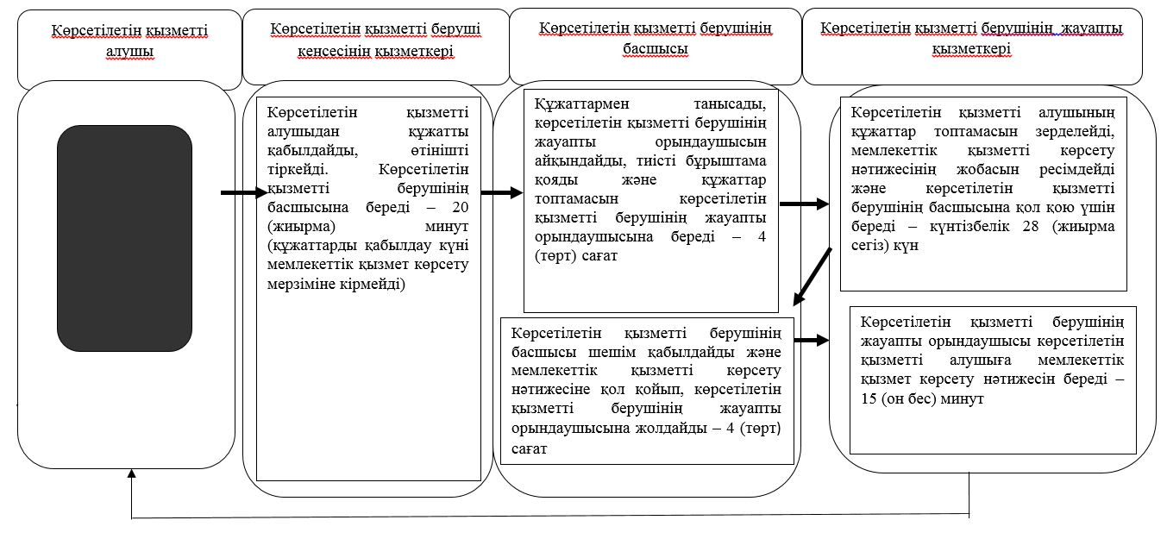

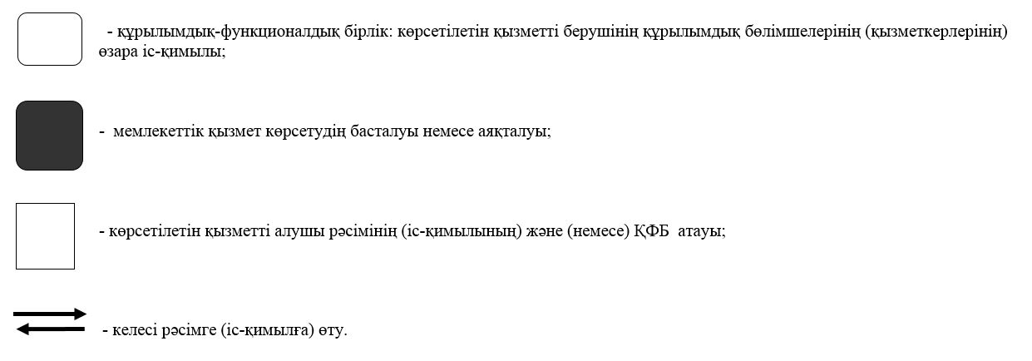

|  |  |
| --- | --- |
|  | Миссионерлік қызметті жүзеге асыратын тұлғаларды тіркеуді және қайта тіркеуді жүргізу" мемлекеттік көрсетілетін қызмет регламентіне 3-қосымша |

**Мемлекеттік корпорация арқылы мемлекеттік қызмет көрсету бизнес-процесінің анықтамалығы**

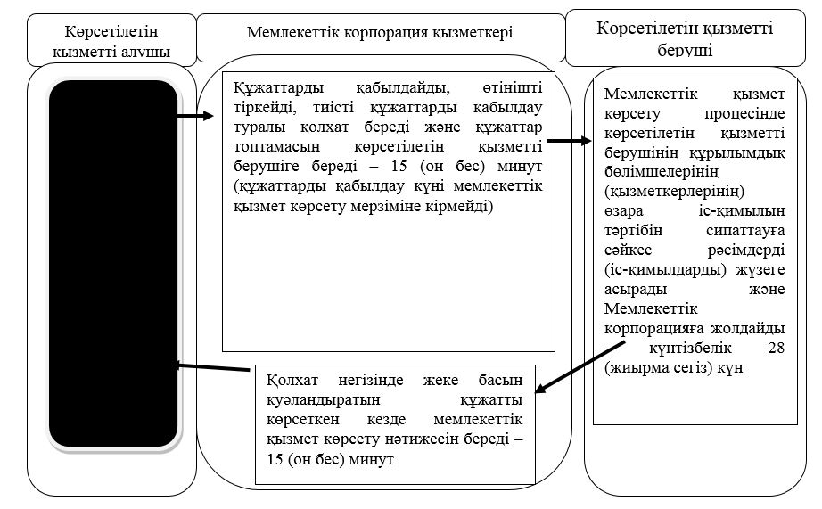

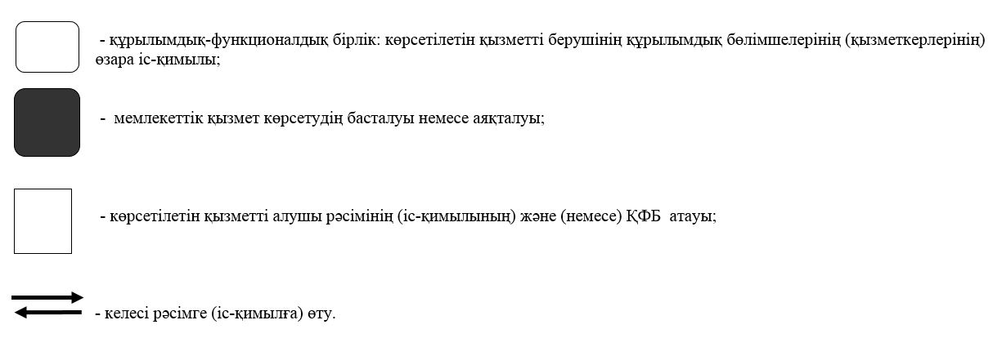

|  |  |
| --- | --- |
|  | Солтүстік Қазақстан облысы әкімдігінің 2017 жылғы 04 желтоқсандағы № 477 қаулысымен бекітілді |

**"Діни әдебиетті және діни мазмұндағы өзге де ақпараттық материалдарды, діни мақсаттағы заттарды тарату үшін арнайы тұрақты үй-жайлардың орналасатын жерін бекіту туралы шешім беру" мемлекеттік көрсетілетін қызмет регламенті**

**1. Жалпы ережелер**

      1. "Діни әдебиетті және діни мазмұндағы өзге де ақпараттық материалдарды, діни мақсаттағы заттарды тарату үшін арнайы тұрақты үй-жайлардың орналасатын жерін бекіту туралы шешім беру" мемлекеттік көрсетілетін қызмет регламенті (бұдан әрі – регламент) "Діни қызмет саласындағы мемлекеттік көрсетілетін қызметтер стандарттарын бекіту туралы" Қазақстан Республикасы Мәдениет және спорт министрінің 2015 жылғы 23 сәуірдегі № 147 бұйрығымен (Нормативтік құқықтық актілерді мемлекеттік тіркеу тізілімінде № 11183 болып тіркелді) бекітілген "Діни әдебиетті және діни мазмұндағы өзге де ақпараттық материалдарды, діни мақсаттағы заттарды тарату үшін арнайы тұрақты үй-жайлардың орналасатын жерін бекіту туралы шешім беру" мемлекеттік көрсетілетін қызмет стандартына (бұдан әрі – стандарт) сәйкес әзірленді, осы регламенттің 1-қосымшасына сәйкес облыстың жергілікті атқарушы органы (бұдан әрі – көрсетілетін қызметті беруші) көрсетеді.

      Өтінішті қабылдауды және мемлекеттік қызмет көрсету нәтижесін беру:

      1) көрсетілетін қызметті берушінің кеңсесі.

      Өтінішті қабылдау алдын ала жазылусыз және жеделдетілген қызмет көрсетусіз кезек күту тәртібімен жүзеге асырылады.

      Өтінішті қабылдау және мемлекеттік қызметті көрсету нәтижесін беру сағат 13.00-ден 14.30-ға дейін түскі үзіліспен сағат 9.00-ден 18.30-ға дейін жүзеге асырылады.

      2) "Азаматтарға арналған үкімет" мемлекеттік корпорациясы" коммерциялық емес акционерлік қоғамы (бұдан әрі – Мемлекеттік корпорация) арқылы жүзеге асырылады – Қазақстан Республикасының еңбек заңнамасына сәйкес жексенбі және мереке күндерінен басқа, дүйсенбіден бастап сенбіні қоса алғанда, белгіленген жұмыс кестесіне сәйкес түскі үзіліссіз сағат 9.00-ден 20.00-ге дейін.

      Құжаттарды қабылдау "электрондық" кезек тәртібімен, көрсетілетін қызметті берушінің орналасқан жері бойынша, жеделдетілген қызмет көрсетусіз жүзеге асырылады, "электрондық үкімет" www.egov.kz порталы арқылы электрондық кезекті броньдауға болады.

      Көрсетілетін қызметті алушы мемлекеттік көрсетілетін қызмет стандартында көзделген тізбеге сәйкес құжаттар топтамасын толық ұсынбаған және (немесе) қолданылу мерзімі өтіп кеткен құжаттарды ұсынған жағдайларда көрсетілетін қызметті беруші өтінішті қабылдаудан бас тартады

      2. Мемлекеттiк қызметті көрсету нысаны – қағаз түрінде.

      3. Мемлекеттiк қызметті көрсету нәтижесi – діни әдебиетті және діни мазмұндағы өзге де ақпараттық материалдарды, діни мақсаттағы заттарды тарату үшін арнайы тұрақты үй-жайлардың орналастырылуын бекіту туралы шешімі.

      4. Мемлекеттік көрсетілетін қызмет нәтижесін ұсыну нысаны – қағаз түрінде.

      5. Мемлекеттік қызмет көрсетуден бас тарту үшін:

      1) мемлекеттік көрсетілетін қызметті алу үшін көрсетілетін қызметті алушы ұсынған құжаттардың және (немесе) олардың құрамындағы деректердің (ақпараттардың) дерексіздігі анықталуы;

      2) мемлекеттік көрсетілетін қызметті көрсетуге қажетті дін істері және азаматтық қоғам саласындағы уәкілетті мемлекеттік органның келісім сұратуға теріс жауабы, сондай-ақ сараптаманың, зерттеудің немесе тексерудің теріс қорытындысы;

      3) көрсетілетін қызметті алушыға қатысты қызметке немесе белгілі бір мемлекеттік көрсетілетін қызметті алуды талап ететін қызметтің жекелеген түрлерімен айналысуға тыйым салу туралы заңды күшіне енген сот шешімінің (үкімінің) болуы негіз болып табылады.

      6. Мемлекеттiк көрсетілетін қызмет жеке және заңды тұлғаларға (бұдан әрі – көрсетілетін қызметті алушы) тегiн көрсетiледi.

**2. Мемлекеттік қызметті көрсету процесінде көрсетілетін қызметті берушінің құрылымдық бөлімшелерінің (қызметкерлерінің) іс-қимылы тәртібін сипаттау**

      7. Мемлекеттік қызметті көрсету рәсімін (іс-қимылды) бастауға көрсетілетін қызметті алушының (не сенімхат бойынша оның өкілінің) көрсетілетін қызметті берушіге құжаттарды (бұдан әрі – құжаттар топтамасы) қоса берген өтініші негіз болады:

      1) стандартқа 1-қосымшаға сәйкес нысан бойынша өтініш;

      2) жеке тұлғалар үшiн – жеке басын куәландыратын құжаттың көшiрмесi немесе заңды тұлғалар үшiн – салыстырып тексеру мақсатында құжаттардың түпнұсқасын міндетті түрде ұсына отырып, діни бірлестікті мемлекеттік тіркеу (қайта тіркеу) туралы куәліктің немесе анықтаманың көшiрмесi;

      3) көрсетілген қызметті алушы қол қойған діни әдебиеттерді және діни мазмұндағы өзге ақпараттық материалдарды, діни мақсаттағы заттарды тарату үшін арнайы стационарлық үй-жайларды орналастыру туралы еркін нысандағы анықтама-негіздеме (сауда, қосалқы, әкімшілік-тұрмыстық үй-жайлардың, сондай-ақ діни әдебиеттер, діни мазмұндағы өзге де ақпараттық материалдарды, діни мақсаттағы заттарды қабылдауға, сақтауға және сатуға дайындауға арналған үй-жайлардың санын, үй-жайды, үй-жай орналасқан жерде ғимараттан (құрылыстан) шамамен үш жүз метр жердегі рухани (діни) білім беру ұйымдарын қоспағанда, білім беру ұйымдарының ғимаратын салу мақсатын (оларға іргелес аумақ болмаған жағдайда) көрсете отырып);

      4) жылжымайтын мүліктің техникалық паспортының көшірмелерін және (немесе) нотариалды куәландырылған жер учаскесіне сәйкестендіру құжатының көшірмелерін қоса тіркеп, құқық белгілеуші құжаттың көшірмелері немесе салыстыру үшін түпнұсқа құжаттары ұсынылады;

      5) меншік иесінің үй-жайды діни әдебиетті, діни мазмұндағы өзге де ақпараттық материалдарды тарату үшін пайдалануға келісуі туралы хаты (ғимарат жалға алынған жағдайда ұсынылады).

      Құжаттарды қабылдап алған адамның тегі, аты, әкесінің аты (болған жағдайда) көрсетіле отырып, кіріс құжаттарын қабылдаған күні, уақыты және нөмірі бар, көрсетілетін қызметті берушінің мөртаңбасы қойылған көрсетілетін қызметті алушы өтінішінің көшірмесі осы тармақта көрсетілген құжаттар топтамасын көрсетілетін қызметті алушыдан көрсетілетін қызметті берушінің қабылдап алғанын растау болып табылады.

      Ескерту. 7-тармақ жаңа редакцияда - Солтүстік Қазақстан облысы әкімдігінің 11.07.2018 № 189 (алғашқы ресми жарияланған күнінен кейін күнтізбелік он күн өткен соң қолданысқа енгізіледі) қаулысымен.

      8. Мемлекеттік қызмет көрсету процесінің құрамына кіретін әрбір рәсімнің (іс-қимылдың) мазмұны, оның орындалу ұзақтығы:

      1) көрсетілетін қызметті берушінің кеңсе қызметкері көрсетілетін қызметті алушыдан құжатты қабылдайды, өтінішті тіркейді және көрсетілетін қызметті берушінің басшысына береді – 20 (жиырма) минут (құжаттарды қабылдау күні мемлекеттік қызмет көрсету мерзіміне кірмейді);

      2) көрсетілетін қызметті берушінің басшысы құжаттармен танысады, көрсетілетін қызметті берушінің жауапты орындаушысын айқындайды, тиісті бұрыштама қояды және құжаттар топтамасын көрсетілетін қызметті берушінің жауапты орындаушысына береді – 4 (төрт) сағат;

      3) көрсетілетін қызметті берушінің жауапты орындаушысы көрсетілетін қызметті алушының құжаттар топтамасын зерделейді, мемлекеттік қызметті көрсету нәтижесінің жобасын ресімдейді және көрсетілетін қызметті берушінің басшысына қол қою үшін береді – 28 (жиырма сегіз) күнтізбелік күн;

      4) көрсетілетін қызметті берушінің басшысы шешім қабылдайды және мемлекеттік қызметті көрсету нәтижесіне қол қойып, көрсетілетін қызметті берушінің жауапты орындаушысына жолдайды – 4 (төрт) сағат;

      5) көрсетілетін қызметті берушінің жауапты орындаушысы көрсетілетін қызметті алушыға мемлекеттік қызмет көрсету нәтижесін береді – 15 (он бес) минут.

      9. Келесі рәсімді (іс-қимылды) орындауды бастау үшін негіз болатын мемлекеттік қызметті көрсету рәсімінің (іс-қимылдың) нәтижесі:

      1) өтінішті тіркеу;

      2) көрсетілетін қызметті беруші басшысының бұрыштамасы;

      3) мемлекеттік қызметті көрсету нәтижесінің жобасы;

      4) көрсетілетін қызметті беруші басшысының мемлекеттік қызметті көрсету нәтижесіне қол қоюы;

      5) мемлекеттік қызметті көрсету нәтижесін көрсетілетін қызметті алушыға беру.

**3. Мемлекеттік қызметті көрсету процесінде көрсетілетін қызметті берушінің құрылымдық бөлімшелерінің (қызметкерлерінің) өзара іс-қимылы тәртібін сипаттау**

      10. Мемлекеттік қызмет көрсету процесіне қатысатын құрылымдық бөлімшелердің (қызметкерлердің) тізбесі:

      1) көрсетілетін қызметті беруші кеңсесінің қызметкері;

      2) көрсетілетін қызметті берушінің басшысы;

      3) көрсетілетін қызметті берушінің жауапты қызметкері.

      11. Әрбір рәсімнің (іс-қимылдың) ұзақтығын көрсете отырып, көрсетілетін қызметті берушінің құрылымдық бөлімшелері арасындағы рәсімдердің (іс-қимылдардың) реттілігін сипаттау:

      1) көрсетілетін қызметті берушінің кеңсе қызметкері көрсетілетін қызметті алушыдан құжатты қабылдайды, өтінішті тіркейді және көрсетілетін қызметті берушінің басшысына береді – 20 (жиырма) минут (құжаттарды қабылдау күні мемлекеттік қызмет көрсету мерзіміне кірмейді);

      2) көрсетілетін қызметті берушінің басшысы құжаттармен танысады, көрсетілетін қызметті берушінің жауапты орындаушысын айқындайды, тиісті бұрыштама қояды және құжаттар топтамасын көрсетілетін қызметті берушінің жауапты орындаушысына береді – 4 (төрт) сағат;

      3) көрсетілетін қызметті берушінің жауапты орындаушысы көрсетілетін қызметті алушының құжаттар топтамасын зерделейді, мемлекеттік қызметті көрсету нәтижесінің жобасын ресімдейді және көрсетілетін қызметті берушінің басшысына қол қою үшін береді – 28 (жиырма сегіз) күнтізбелік күн;

      4) көрсетілетін қызметті берушінің басшысы шешім қабылдайды және мемлекеттік қызметті көрсету нәтижесіне қол қойып, көрсетілетін қызметті берушінің жауапты орындаушысына жолдайды – 4 (төрт) сағат;

      5) көрсетілетін қызметті берушінің жауапты орындаушысы көрсетілетін қызметті алушыға мемлекеттік қызмет көрсету нәтижесін береді – 15 (он бес) минут.

      Мемлекеттік қызметті көрсету процесіндегі рәсімдердің (іс-қимылдардың) ретін, көрсетілетін қызметті беруші құрылымдық бөлімшелерінің (қызметкерлерінің) өзара іс-қимылын толық сипаттау, сондай-ақ өзге де көрсетілетін қызметті берушілермен өзара іс-қимыл тәртібін сипаттау осы регламентке 2-қосымшаға сәйкес мемлекеттік қызметті көрсетудің бизнес-процестерінің анықтамалығында қамтып көрсетілген.

**4. "Азаматтарға арналған үкімет" мемлекеттік корпорациясымен өзара іс-қимыл тәртібін, сондай-ақ мемлекеттік қызмет көрсету процесінде ақпараттық жүйелерді пайдалану тәртібін сипаттау**

      12. Мемлекеттік корпорацияға жүгінген кезде Мемлекеттік корпорация қызметкерінің көрсетілетін қызметті алушыдан келесі құжаттар топтамасын қабылдауы (жеке басын сәйкестендіру үшін жеке басын куәландыратын құжатты көрсеткен кезде) мемлекеттік қызмет көрсету бойынша іс-қимылды бастауға негіз болады:

      1) стандартқа 1-қосымшаға сәйкес нысан бойынша өтініш;

      2) көрсетілген қызметті алушы қол қойған діни әдебиеттерді және діни мазмұндағы өзге де ақпараттық материалдарды, діни мақсаттағы заттарды тарату үшін арнайы стационарлық үй-жайларды орналастыру туралы еркін нысандағы көрсетілетін қызметті алушы қол қойған анықтама-негіздеме (сауда, қосалқы, әкімшілік-тұрмыстық үй-жағдайлардың, сондай-ақ діни әдебиеттерді, діни мазмұндағы өзге де ақпараттық материалдарды, діни мақсаттағы заттарды қабылдауға, сақтауға және сатуға дайындауға арналған үй-жайлардың саны, үй-жайларды салу мақсаты; рухани (діни) білім беру ұйымдарын қоспағанда үй-жай орналасқан жердегі ғимараттан (құрылыстан) шамамен үш жүз метр жердегі білім беру ұйымдары ғимараттары (оларға іргелес аумақ болмаған жағдайда) көрсетіле отырып;

      3) меншік иесінің үй-жайды діни әдебиет, діни мазмұндағы өзге де ақпараттық материалдарды тарату үшін пайдалануға келісуі туралы хаты (ғимарат жалға алынған жағдайда ұсынылады).

      Ескерту. 12-тармақ жаңа редакцияда - Солтүстік Қазақстан облысы әкімдігінің 11.07.2018 № 189 (алғашқы ресми жарияланған күнінен кейін күнтізбелік он күн өткен соң қолданысқа енгізіледі) қаулысымен.

      13. Мемлекеттік қызметті көрсету барысына кіретін әр іс-қимылдың мазмұны, оның орындалуының ұзақтығы:

      1) Мемлекеттік корпорация қызметкері құжаттарды қабылдайды, өтінішті тіркейді және тиісті құжаттарды қабылдағаны туралы қолхат береді және құжаттар топтамасын көрсетілетін қызметті берушіге береді – 15 (он бес) минут (қабылдау күні мемлекеттік қызмет көрсету мерзміне кірмейді).

      Көрсетілетін қызметті алушы осы регламенттің 7-тармағында көзделген тізбеге сәйкес құжаттардың топтамасын толық ұсынбаған жағдайда Мемлекеттік корпорация қызметкері стандартқа 2-қосымшаға сәйкес нысан бойынша өтінішті қабылдаудан бас тартқаны туралы қолхат береді.

      Жеке басын куәландыратын құжат, діни бірлестікті мемлекеттік тіркеу (қайта тіркеу), құқық белгілеуші құжат, жылжымайтын мүліктің техникалық паспорты және (немесе) жер учаскесінің сәйкестендіру құжаты туралы мәліметтерді Мемлекеттік корпорацияның қызметкері "электрондық үкімет" шлюзі арқылы тиісті ақпараттық жүйелерден алады.

      2) көрсетілетін қызметті беруші мемлекеттік қызмет көрсету барысындағы көрсетілетін қызметті берушінің құрылымдық бөлімшелерінің (қызметкерлерінің) өзара іс-қимылы тәртібін сипаттауға сәйкес рәсімдерді (іс-қимылдарды) жүзеге асырады және Мемлекеттік корпорацияға жолдайды – күнтізбелік 28 (жиырма сегіз) күн;

      3) Мемлекеттік корпорация қызметкері қолхат негізінде мемлекеттік қызметті көрсету нәтижесін жеке басын куәландыратын құжатты көрсеткен кезде береді – 15 (он бес) минут.

      Мемлекеттік корпорация нәтиженің 1 (бір) ай сақталуын қамтамасыз етеді, одан кейін оларды көрсетілетін қызметті берушіге 1 (бір) жыл бойы сақтауға береді. 1 (бір) ай мерзім өткеннен кейін көрсетілетін қызметті алушы жүгінген кезде Мемлекеттік корпорацияның сұрауы бойынша көрсетілетін қызметті беруші 1 (бір) жұмыс күн ішінде мемлекеттік қызмет көрсетудің дайын нәтижелерін Мемлекеттік корпорацияға көрсетілетін қызметті алушыға беру үшін жолдайды.

      Мемлекеттік қызмет көрсетуге тартылған ақпараттық жүйелердің Мемлекеттік корпорация арқылы функционалдық өзара іс-қимылы рәсімдерінің реттілігін толық сипаттау осы регламентке 3-қосымшаға сәйкес мемлекеттік қызмет көрсетудің бизнес-процестерінің анықтамалығында келтірілген.

      Ескерту. 13-тармақ жаңа редакцияда - Солтүстік Қазақстан облысы әкімдігінің 11.07.2018 № 189 (алғашқы ресми жарияланған күнінен кейін күнтізбелік он күн өткен соң қолданысқа енгізіледі) қаулысымен.

**5. Мемлекеттік көрсетілетін қызметті, оның Мемлекеттік корпорация арқылы көрсету ерекшеліктері ескеріле отырып қойылатын өзге де талаптар**

      14. Тіршілік әрекеттерін шектейтін ағза функцияларының тұрақтылығы өзгеріп, денсаулығы бұзылған көрсетілетін қызметті алушының мемлекеттік қызмет көрсету үшін құжаттарды қабылдау қажеттілігі кезінде Мемлекеттік корпорацияның қызметкері Бірыңғай байланыс-орталығына жүгіну арқылы тұрғылықты жері бойынша шыға отырып жүргізеді.

      15. Мемлекеттік қызмет көрсетілетін жердің мекенжайлары:

      көрсетілетін қызметті берушінің: www.diакom.gov.kz;

      Мемлекеттік корпорацияның: www.gov4c.kz интернет-ресурсында орналасқан.

      Ескерту. 15-тармақ жаңа редакцияда - Солтүстік Қазақстан облысы әкімдігінің 11.07.2018 № 189 (алғашқы ресми жарияланған күнінен кейін күнтізбелік он күн өткен соң қолданысқа енгізіледі) қаулысымен.

      16. Көрсетілетін қызметті алушының мемлекеттік қызметті көрсету тәртібі мен мәртебесі туралы ақпаратты қашықтықтан қол жеткізу режимінде мемлекеттік қызмет көрсету мәселелері бойынша көрсетілетін қызметті берушінің және Бірыңғай байланыс-орталығының интернет-ресурстарында көрсетілген телефондар арқылы алуға мүмкіндігі бар.

      17. Бірыңғай байланыс-орталығы: 1414, 8-800-080-7777.

|  |  |
| --- | --- |
|  | "Діни әдебиетті және діни мазмұндағы өзге де ақпараттық материалдарды, діни мақсаттағы заттарды тарату үшін арнайы тұрақты үй-жайлардың орналасатын жерін бекіту туралы шешім беру" мемлекеттік көрсетілетін қызмет регламентіне 1-қосымша |

**Облыстың жергілікті атқарушы органының мекенжайы (көрсетілетін қызметті беруші)**

|  |  |  |  |
| --- | --- | --- | --- |
| Жергілікті атқарушы органның атауы | Заңды мекенжайы | Байланыс телефоны | Жұмыс кестесі |
| "Солтүстік Қазақстан облысы әкімдігінің дін істері басқармасы" коммуналдық мемлекеттік мекемесі | Петропавл қаласы Парк көшесі, 57 В | 8-7152-34-01-89 | Қазақстан Республикасының еңбек заңнамасына сәйкес демалыс және мереке күндерінен басқа, дүйсенбі – жұма аралығында 13.00-ден 14.30-ға дейін түскі үзіліспен сағат 9.00-ден 18.30-ға дейін |

|  |  |
| --- | --- |
|  | "Діни әдебиетті және діни мазмұндағы өзге де ақпараттық |
|  | материалдарды, діни мақсаттағы заттарды тарату үшін арнайы |
|  | тұрақты үй-жайлардың орналасатын жерін бекіту туралы шешім беру" мемлекеттік көрсетілетін қызмет регламентіне 2-қосымша |

**Көрсетілетін қызметті берушінің кеңсесі арқылы мемлекеттік қызметті көрсетудің бизнес-процестерінің анықтамалығы**

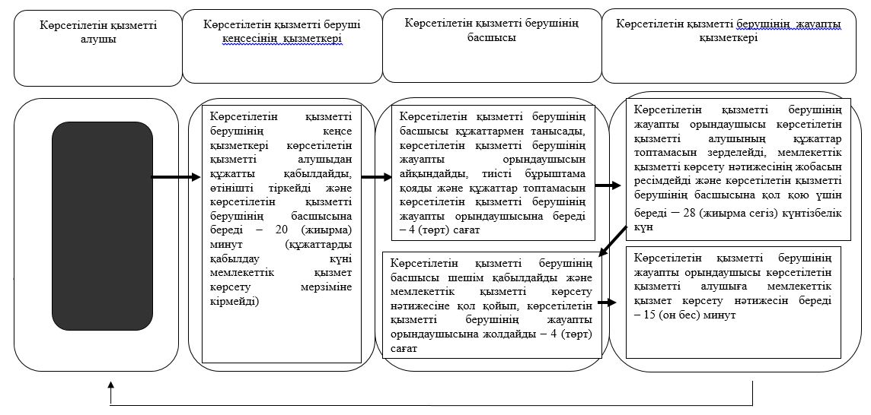

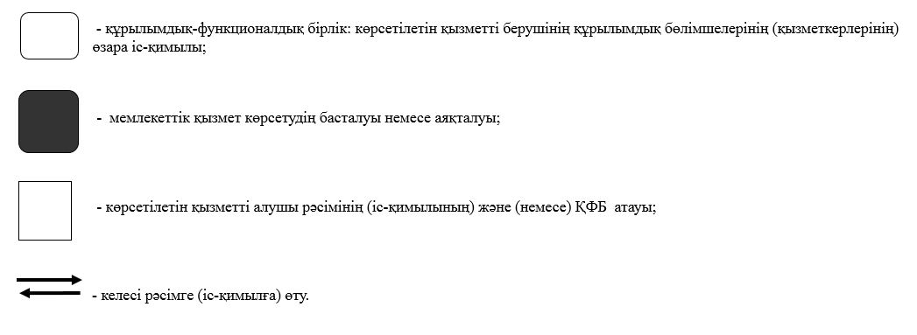

|  |  |
| --- | --- |
|  | "Діни әдебиетті және діни мазмұндағы өзге де ақпараттық |
|  | материалдарды, діни мақсаттағы заттарды тарату үшін арнайы |
|  | тұрақты үй-жайлардың орналасатын жерін бекіту туралы шешім беру" мемлекеттік көрсетілетін қызмет регламентіне 3-қосымша |

**Мемлекеттік корпорация арқылы мемлекеттік қызмет көрсету бизнес-процесінің анықтамалығы**

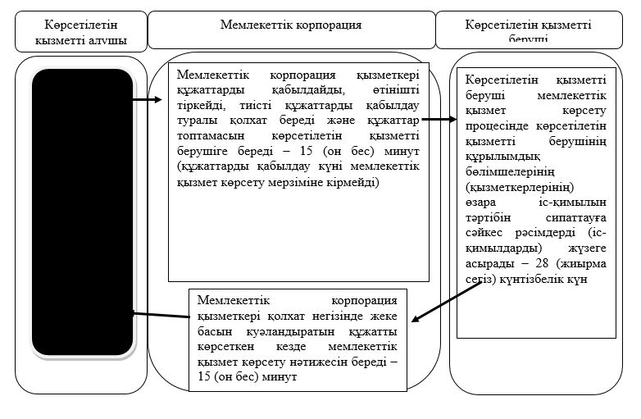

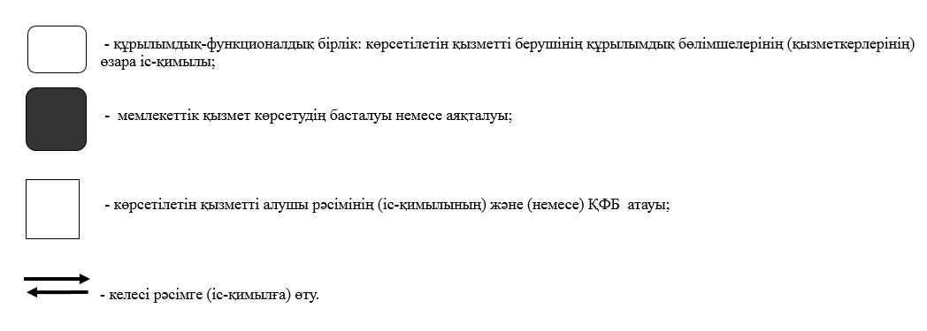

|  |  |
| --- | --- |
|  | Солтүстік Қазақстан облысы әкімдігінің 2017 жылғы 04 желтоқсандағы № 477 қаулысымен бекітілді |

**"Діни іс-шараларды өткізуге арналған үй-жайларды ғибадат үйлерінен (ғимараттарынан) тыс жерлерде орналастыруға келісу туралы шешім беру" мемлекеттік көрсетілетін қызмет регламенті**

**1. Жалпы ережелер**

      1. "Діни іс-шараларды өткізуге арналған үй-жайларды ғибадат үйлерінен (ғимараттарынан) тыс жерлерде орналастыруға келісу туралы шешім беру" мемлекеттік көрсетілетін қызмет регламенті (бұдан әрі – регламент) "Діни қызмет саласындағы мемлекеттік көрсетілетін қызметтер стандарттарын бекіту туралы" Қазақстан Республикасы Мәдениет және спорт министрінің 2015 жылғы 23 сәуірдегі № 147 бұйрығымен (Нормативтік құқықтық актілерді мемлекеттік тіркеу тізілімінде № 11183 болып тіркелді) бекітілген "Діни іс-шараларды өткізуге арналған үй-жайларды ғибадат үйлерінен (ғимараттарынан) тыс жерлерде орналастыруға келісу туралы шешім беру" мемлекеттік көрсетілетін қызмет стандартына (бұдан әрі – стандарт) сәйкес әзірленді, осы регламенттің 1-қосымшасына сәйкес облыстың жергілікті атқарушы органы (бұдан әрі – көрсетілетін қызметті беруші) көрсетеді.

      Өтінішті қабылдауды және мемлекеттік қызмет көрсету нәтижесін беру:

      1) көрсетілетін қызметті берушінің кеңсесі.

      Өтінішті қабылдау алдын ала жазылусыз және жеделдетілген қызмет көрсетусіз кезек күту тәртібімен жүзеге асырылады.

      Өтінішті қабылдау және мемлекеттік қызметті көрсету нәтижесінберу сағат 13.00-ден 14.30-ға дейін түскі үзіліспен сағат 9.00-ден 18.30-ға дейін жүзеге асырылады.

      2) "Азаматтарға арналған үкімет" мемлекеттік корпорациясы" коммерциялық емес акционерлік қоғамы (бұдан әрі – Мемлекеттік корпорация) арқылы жүзеге асырылады – Қазақстан Республикасының еңбек заңнамасына сәйкес жексенбі және мереке күндерінен басқа, дүйсенбіден бастап сенбіні қоса алғанда, белгіленген жұмыс кестесіне сәйкес түскі үзіліссіз сағат 9.00-ден 20.00-ге дейін.

      Көрсетілетін қызметті алушы мемлекеттік көрсетілетін қызмет стандартында көзделген тізбеге сәйкес құжаттардың топтамасын толық ұсынбаған және (немесе) қолданылу мерзімі өтіп кеткен құжаттарды ұсынған жағдайларда көрсетілетін қызметті беруші өтінішті қабылдаудан бас тартады.

      Құжаттарды қабылдау "электрондық" кезек тәртібімен, көрсетілетін қызметті берушінің орналасқан жері бойынша, жеделдетілген қызмет көрсетусіз жүзеге асырылады, "электрондық үкімет" www.egov.kz порталы арқылы электрондық кезекті броньдауға болады.

      2. Мемлекеттiк қызметті көрсету нысаны – қағаз түрінде.

      3. Мемлекеттiк қызметті көрсету нәтижесi – діни іс-шараларды өткізуге арналған үй-жайларды ғибадат үйлерінен (ғимараттарынан) тыс жерлерде орналастыруға келісу туралы келісу-хат не осы мемлекеттік көрсетілетін қызмет регламентінің 5-тармағында көзделген жағдайда және негіздер бойынша мемлекеттік қызметті көрсетуден бас тарту туралы дәлелденген жауап.

      4. Мемлекеттік көрсетілетін қызмет нәтижесін ұсыну нысаны – қағаз түрінде.

      5. Егер діни бірлестіктердің қызметі:

      1) бір дiннің үстемдігін орнықтыруға, зорлық-зомбылықпен немесе зорлық-зомбылыққа үндеумен және өзге де құқыққа қарсы іс-әрекеттермен байланысты діни өшпендiлiктi немесе алауыздықты қоздыруға бағытталса;

      2) Қазақстан Республикасының азаматтарын, шетелдіктер мен азаматтығы жоқ адамдарды дiнге көзқарасын айқындауда, діни бірлестіктердің қызметіне, дiни жораларға және (немесе) дiндi оқып-үйренуге қатысуына немесе қатыспауына қандай да бiр мәжбүрлеуге бағытталса;

      3) Қазақстан Республикасының азаматтарына, шетелдіктер мен азаматтығы жоқ адамдарға зорлық-зомбылық көрсетуге, олардың денсаулығына өзге де зиян келтіруге, ерлі-зайыптылардың некесін бұзуға (отбасының бұзылуына), туыстық қарым-қатынастарды тоқтатуға, имандылыққа нұқсан келтіруге, адамның және азаматтың құқықтары мен бостандықтарын бұзуға, азаматтарды Қазақстан Республикасының Конституциясы мен заңдарында көзделген міндеттерін атқарудан бас тартуға түрткі болуға және Қазақстан Республикасының заңнамасын өзге де бұзушылыққа бағытталса;

      4) Қазақстан Республикасының азаматтарын, шетелдіктер мен азаматтығы жоқ адамдарды, оның ішінде қайырымдылық қызмет арқылы және (немесе) олардың діни бірлестіктерден шығуына кедергі келтіретін, оның ішінде Қазақстан Республикасы азаматтарының, шетелдіктер мен азаматтығы жоқ адамдардың материалдық немесе өзге де тәуелділігін пайдалана отырып бопсалау, күш қолдану немесе күш қолданамын деп қорқыту жолымен не алдау жолымен өз қызметіне мәжбүрлеп тартуға бағытталса;

      5) діни бірлестіктің қатысушыларын (мүшелерін) және дін ұстанушыларын діни бірлестіктің, оның басшылары мен басқа да қатысушыларының (мүшелерінің) пайдасына өздеріне тиесілі мүлкін иеленуге итермелеуге бағытталса;

      6) дінді және діни көзқарастарды пайдалана отырып, мемлекеттік органдардың қызметіне қасақана іріткі салуға, олардың үздіксіз жұмыс істеуінің бұзылуына, елдегі басқарушылық деңгейін төмендетуге әкеп соғатын шешімдерді қабылдауға және іс-әрекеттер жасауға түрткі болуға бағытталса;

      7) мемлекеттік көрсетілетін қызметті алу үшін көрсетілетін қызметті алушы ұсынған құжаттардың және (немесе) олардың құрамындағы деректердің (ақпараттардың) дұрыс еместігі анықталған жағдайда;

      8) мемлекеттік қызметті алушыға қатысты белгілі бір мемлекеттік көрсетілетін қызметті алуды талап ететін немесе қызметтің жекелеген түрлерімен айналысуға тыйым салатын заңды күшіне енген сот шешімі болса;

      9) көрсетілетін қызметті алушыға қатысты соттың заңды күшіне енген шешімі болып, соның негізінде көрсетілетін қызметті алушының мемлекеттік көрсетілетін қызметті алумен байланысты арнайы құқығынан айырылса, мемлекеттік қызметтерді көрсетуден бас тартуға негіз болып табылады.

      6. Мемлекеттiк көрсетілетін қызмет заңды тұлғаларға (бұдан әрі – көрсетілетін қызметті алушы) тегiн көрсетiледi.

**2. Мемлекеттік қызметті көрсету процесінде көрсетілетін қызметті берушінің құрылымдық бөлімшелерінің (қызметкерлерінің) іс-қимылы тәртібін сипаттау**

      7. Мемлекеттік қызметті көрсету рәсімін (іс-қимылды) бастауға көрсетілетін қызметті алушының (не сенімхат бойынша оның өкілінің) көрсетілетін қызметті берушіге құжаттарды (бұдан әрі – құжаттар топтамасы) қоса берген өтініші негіз болады:

      1) стандартқа 1-қосымшаға сәйкес нысан бойынша өтініш;

      2) салыстырып тексеру үшін құжаттың түпнұсқасын міндетті түрде ұсына отырып, діни бірлестікті мемлекеттік тіркеу (қайта тіркеу) туралы куәліктің немесе анықтаманың көшiрмесi;

      3) үй-жайды пайдалануға, тіркелген діни бірлестіктің басшысы қол қойған, не болмаса көрсетілген объектілерде келушілерге жеке дұға етуге арналған үй-жайлар ашу қарастырылған ғимараттың, халық көп келетін объектінің (сауда объектілері, теміржол және автовокзалдар, әуежайлар, порттар) басшысы қол қойған анықтама-негіздеме.

      Анықтама-негіздемеде: діни іс-шаралар өткізуге арналған үй-жайды айқындаудағы мақсаты; аталған аумақта діни қажеттілігін қанағаттандыруға мұқтаж келушілер саны, ғимараттан үш жүз метр қашықтықта (оларға іргелес аумақ болмаған жағдайда) рухани (діни) білім беру ұйымдарын қоспағанда, білім беру ұйымдары жоқ екендігі көрсетіледі.

      4) жылжымайтын мүлікке құқық белгілеуші құжаттың көшірмесі және (немесе) жер учаскесіне нотариалды куәландырылған сәйкестендіру құжатының көшірмесі, не салыстырып тексеру үшін түпнұсқалары;

      5) діни іс-шаралар өткізуге арналған үй-жайлар орналасқан аумақта қолданыстағы жергілікті қоғамдастық жиналысының (жиынының) немесе үй-жайлардың (пәтерлердің) меншік иелері немесе жалға алушылары жиналыстарының діни іс-шаралар өткізуге (үй-жай орналасқан ғимараттың аумағымен шектесетін (сонымен қатар, шекара аралығында сервитут, автомобиль жолы өтетін болса) тұрғын үйлер болған жағдайда ұсынылады) келісетіні туралы шешімінің көшірмесі.

      Жергілікті қоғамдастық жиналысы (жиыны) немесе кондоминиум объектісінің органы болмаған жағдайда жеке тұлғаның немесе заңды тұлғаның аталған үй-жайда діни іс-шаралар өткізуге келісімі туралы хаты ұсынылады (үй-жай орналасқан ғимараттың аумағымен шектесетін (оның ішінде, шекара аралығында сервитут, автомобиль жолы өтетін болса) жеке тұлғаның үйі, заңды тұлғаның немесе жеке кәсіпкердің үй-жайы болған жағдайда ұсынылады);

      6) меншік иесінің үй-жайды діни іс-шараларды өткізу үшін пайдалануға келісуі туралы хаты (ғимарат жалға алынған жағдайда ұсынылады).

      Осы тармақтың 5) және 6) тармақшаларында көзделген құжаттарда көрсетілген күн өтініш берілгенге дейін үш айдан бұрын болмауы тиіс.

      Құжаттарды қабылдап алған адамның тегі, аты, әкесінің аты (болған жағдайда) көрсетіле отырып, кіріс құжаттарын қабылдаған күні, уақыты және нөмірі бар, көрсетілетін қызметті берушінің мөртаңбасы қойылған көрсетілетін қызметті алушы өтінішінің көшірмесі осы тармақта көрсетілген құжаттар топтамасын көрсетілетін қызметті алушыдан көрсетілетін қызметті берушінің қабылдап алғанын растау болып табылады.

      Ескерту. 7-тармақ жаңа редакцияда - Солтүстік Қазақстан облысы әкімдігінің 11.07.2018 № 189 (алғашқы ресми жарияланған күнінен кейін күнтізбелік он күн өткен соң қолданысқа енгізіледі) қаулысымен.

      8. Мемлекеттік қызметті көрсету процесінің құрамына кіретін әрбір рәсімнің (іс-қимылдың) мазмұны, оның орындалу ұзақтығы:

      1) көрсетілетін қызметті берушінің кеңсе қызметкері көрсетілетін қызметті алушыдан құжатты қабылдайды, өтінішті тіркейді және көрсетілетін қызметті берушінің басшысына береді – 20 (жиырма) минут (құжаттарды қабылдау күні мемлекеттік қызмет көрсету мерзіміне кірмейді);

      2) көрсетілетін қызметті берушінің басшысы құжаттармен танысады, көрсетілетін қызметті берушінің жауапты орындаушысын айқындайды, тиісті бұрыштама қояды және құжаттар топтамасын көрсетілетін қызметті берушінің жауапты орындаушысына береді – 4 (төрт) сағат;

      3) көрсетілетін қызметті берушінің жауапты орындаушысы көрсетілетін қызметті алушының құжаттар топтамасын зерделейді, мемлекеттік қызметті көрсету нәтижесінің жобасын ресімдейді және көрсетілетін қызметті берушінің басшысына қол қою үшін береді – 23 (жиырма үш) күнтізбелік күн;

      4) көрсетілетін қызметті берушінің басшысы шешім қабылдайды және мемлекеттік қызметті көрсету нәтижесіне қол қойып, көрсетілетін қызметті берушінің жауапты орындаушысына жолдайды – 4 (төрт) сағат;

      5) көрсетілетін қызметті берушінің жауапты орындаушысы көрсетілетін қызметті алушыға мемлекеттік қызмет көрсету нәтижесін береді – 15 (он бес) минут.

      9. Келесі рәсімді (іс-қимылды) орындауды бастау үшін негіз болатын мемлекеттік қызметті көрсету рәсімінің (іс-қимылдың) нәтижесі:

      1) өтінішті тіркеу;

      2) көрсетілетін қызметті беруші басшысының бұрыштамасы;

      3) мемлекеттік қызметті көрсету нәтижесінің жобасы;

      4) көрсетілетін қызметті беруші басшысының мемлекеттік қызметті көрсету нәтижесіне қол қоюы;

      5) мемлекеттік қызметті көрсету нәтижесін көрсетілетін қызметті алушыға беру.

**3. Мемлекеттік қызметті көрсету процесінде көрсетілетін қызметті берушінің құрылымдық бөлімшелерінің (қызметкерлерінің) өзара іс-қимылы тәртібін сипаттау**

      10. Мемлекеттік қызметті көрсету процесіне қатысатын құрылымдық бөлімшелердің (қызметкерлердің) тізбесі:

      1) көрсетілетін қызметті беруші кеңсесінің қызметкері;

      2) көрсетілетін қызметті берушінің басшысы;

      3) көрсетілетін қызметті берушінің жауапты қызметкері.

      11. Әрбір рәсімнің (іс-қимылдың) ұзақтығын көрсете отырып, көрсетілетін қызметті берушінің құрылымдық бөлімшелері арасындағы рәсімдердің (іс-қимылдардың) реттілігін сипаттау:

      1) көрсетілетін қызметті берушінің кеңсе қызметкері көрсетілетін қызметті алушыдан құжатты қабылдайды, өтінішті тіркейді және көрсетілетін қызметті берушінің басшысына береді – 20 (жиырма) минут (құжаттарды қабылдау күні мемлекеттік қызмет көрсету мерзіміне кірмейді);

      2) көрсетілетін қызметті берушінің басшысы құжаттармен танысады, көрсетілетін қызметті берушінің жауапты орындаушысын айқындайды, тиісті бұрыштама қояды және құжаттар топтамасын көрсетілетін қызметті берушінің жауапты орындаушысына береді – 4 (төрт) сағат;

      3) көрсетілетін қызметті берушінің жауапты орындаушысы көрсетілетін қызметті алушының құжаттар топтамасын зерделейді, мемлекеттік қызметті көрсету нәтижесінің жобасын ресімдейді және көрсетілетін қызметті берушінің басшысына қол қою үшін береді – 23 (жиырма үш) күнтізбелік күн;

      4) көрсетілетін қызметті берушінің басшысы шешім қабылдайды және мемлекеттік қызметті көрсету нәтижесіне қол қойып, көрсетілетін қызметті берушінің жауапты орындаушысына жолдайды – 4 (төрт) сағат;

      5) көрсетілетін қызметті берушінің жауапты орындаушысы көрсетілетін қызметті алушыға мемлекеттік қызмет көрсету нәтижесін береді – 15 (он бес) минут.

      Мемлекеттік қызметті көрсету процесіндегі рәсімдердің (іс-қимылдардың) ретін, көрсетілетін қызметті беруші құрылымдық бөлімшелерінің (қызметкерлерінің) өзара іс-қимылын толық сипаттау, сондай-ақ өзге де көрсетілетін қызметті берушілермен өзара іс-қимыл тәртібін сипаттау осы регламентке 2-қосымшаға сәйкес мемлекеттік қызметті көрсетудің бизнес-процестерінің анықтамалығында қамтып көрсетілген.

**4. "Азаматтарға арналған үкімет" мемлекеттік корпорациясымен өзара іс-қимыл тәртібін, сондай-ақ мемлекеттік қызмет көрсету процесінде ақпараттық жүйелерді пайдалану тәртібін сипаттау**

      12. Мемлекеттік корпорацияға жүгінген кезде Мемлекеттік корпорация қызметкерінің көрсетілетін қызметті алушыдан келесі құжаттар топтамасын қабылдауы (жеке басын сәйкестендіру үшін жеке басын куәландыратын құжатты көрсеткен кезде) мемлекеттік қызмет көрсету бойынша іс-қимылды бастауға негіз болады:

      1) стандартқа 1-қосымшаға сәйкес нысан бойынша өтініш;

      2) үй-жайды пайдалануға, тіркелген діни бірлестіктің басшысы қол қойған, не болмаса көрсетілген объектілерде келушілерге жеке дұға етуге арналған үй-жайлар ашу қарастырылған ғимараттың, халық көп келетін объектінің (сауда объектілері, теміржол және автовокзалдары, әуежайлар, кемежайлар) басшысы қол қойған анықтама-негіздеме.

      Анықтама-негіздемеде: діни іс-шаралар өткізуге арналған үй-жайды айқындаудағы мақсаты; аталған аумақта діни қажеттілігін қанағаттандыруға мұқтаж келушілер саны; шамамен үш жүз метр жерде рухани (діни) білім беру ұйымдарын қоспағанда, білім беру ұйымдары ғимараттары (оларға іргелес аумақ болмаған жағдайда) көрсетіледі.

      3) діни іс-шаралар өткізуге арналған үй-жайлар орналасқан аумақта қолданыстағы жергілікті қоғамдастық жиналысының (жиынының) немесе үй-жайлардың (пәтерлердің) меншік иелері немесе жалға алушылардың діни іс-шаралар өткізуге (үй-жай орналасқан ғимараттың аумағымен шектесетін (сонымен қатар, шекара аралығында сервитут, автомобиль жолы өтетін болса) тұрғын үйлер болған жағдайда ұсынылады) келісетіні туралы шешімінің көшірмесі.

      Жергілікті қоғамдастық жиналысы (жиыны) немесе кондоминиум объектісінің органы болмаған жағдайда жеке тұлғаның немесе заңды тұлғаның аталған үй-жайда діни іс-шаралар өткізуге келісімі туралы хаты ұсынылады (үй-жай орналасқан ғимараттың аумағымен шектесетін (оның ішінде, шекара аралығында сервитут, автомобиль жолы өтетін болса) жеке тұлғаның үйі, заңды тұлғаның үй-жайы болған жағдайда ұсынылады);

      4) меншік иесінің үй-жайды діни іс-шараларды өткізу үшін пайдалануға келісуі туралы хаты (ғимарат жалға алынған жағдайда ұсынылады).

      Осы тармақтың 5) және 6) тармақшаларында көзделген құжаттар өтініш берген күннен үш ай аспайтын мерзімде ұсынылуы тиіс.

      Ескерту. 12-тармақ жаңа редакцияда - Солтүстік Қазақстан облысы әкімдігінің 11.07.2018 № 189 (алғашқы ресми жарияланған күнінен кейін күнтізбелік он күн өткен соң қолданысқа енгізіледі) қаулысымен.

      13. Мемлекеттік қызметті көрсету процестерінің құрамына кіретін әр іс-қимылдың мазмұны, оның орындалуының ұзақтығы:

      1) Мемлекеттік корпорация қызметкері құжаттарды қабылдайды, өтінішті тіркейді және тиісті құжаттарды қабылдағаны туралы қолхат береді және құжаттар топтамасын көрсетілетін қызметті берушіге береді – 15 (он бес) минут (қабылдау күні мемлекеттік қызмет көрсету мерзіміне кірмейді).

      Көрсетілетін қызметті алушы осы регламенттің 7-тармағында көзделген тізбеге сәйкес құжаттардың топтамасын толық ұсынбаған жағдайда Мемлекеттік корпорация қызметкері стандартқа 2-қосымшаға сәйкес нысан бойынша өтінішті қабылдаудан бас тартқаны туралы қолхат береді.

      Жеке басын куәландыратын құжат, діни бірлестікті мемлекеттік тіркеу (қайта тіркеу), құқық белгілеуші құжат, жылжымайтын мүліктің техникалық паспорты және (немесе) жер учаскесінің сәйкестендіру құжаты туралы мәліметтерді Мемлекеттік корпорацияның қызметкері "электрондық үкімет" шлюзі арқылы тиісті ақпараттық жүйелерден алады.

      2) көрсетілетін қызметті беруші мемлекеттік қызмет көрсету барысындағы көрсетілетін қызметті берушінің құрылымдық бөлімшелерінің (қызметкерлерінің) өзара іс-қимылы тәртібін сипаттауға сәйкес рәсімдерді (іс-қимылдарды) жүзеге асырады және Мемлекеттік корпорацияға жолдайды – күнтізбелік 23 (жиырма үш) күн;

      3)Мемлекеттік корпорация қызметкері қолхат негізінде мемлекеттік көрсетілетін қызметтің нәтижесін жеке басын куәландыратын құжатты көрсеткен кезде береді – 15 (он бес) минут.

      Мемлекеттік корпорация нәтижесінің 1 (бір) ай сақталуын қамтамасыз етеді, одан кейін оларды көрсетілетін қызметті берушіге 1 (бір) жыл бойы сақтауға береді. 1 (бір) ай мерзім өткеннен кейін көрсетілетін қызметті алушы жүгінген кезде Мемлекеттік корпорацияның сұрауы бойынша көрсетілетін қызметті беруші 1 (бір) жұмыс күн ішінде мемлекеттік қызмет көрсетудің дайын нәтижелерін Мемлекеттік корпорацияға көрсетілетін қызметті алушыға беру үшін жолдайды.

      Мемлекеттік қызмет көрсетуге тартылған ақпараттық жүйелердің Мемлекеттік корпорация арқылы функционалдық өзара іс-қимылы рәсімдерінің реттілігін толық сипаттау осы регламентке 3-қосымшаға сәйкес мемлекеттік қызмет көрсетудің бизнес-процестерінің анықтамалығында келтірілген.

      Ескерту. 13-тармақ жаңа редакцияда - Солтүстік Қазақстан облысы әкімдігінің 11.07.2018 № 189 (алғашқы ресми жарияланған күнінен кейін күнтізбелік он күн өткен соң қолданысқа енгізіледі) қаулысымен.

**5. Мемлекеттік көрсетілетін қызметті, оның Мемлекеттік корпорация арқылы көрсету ерекшеліктері ескеріле отырып қойылатын өзге де талаптар**

      14. Тіршілік әрекеттерін шектейтін ағза функцияларының тұрақтылығы өзгеріп, денсаулығы бұзылған көрсетілетін қызметті алушының мемлекеттік қызмет көрсету үшін құжаттарды қабылдау қажеттілігі кезінде Мемлекеттік корпорацияның қызметкері бірыңғай байланыс-орталығына жүгіну арқылы тұрғылықты жері бойынша шыға отырып жүргізеді.

      15. Мемлекеттік қызмет көрсетілетін жердің мекенжайлары:

      көрсетілетін қызметті берушінің: www.diакom.gov.kz;

      Мемлекеттік корпорацияның: www.gov4c.kz интернет-ресурсында орналасқан.

      Ескерту. 15-тармақ жаңа редакцияда - Солтүстік Қазақстан облысы әкімдігінің 11.07.2018 № 189 (алғашқы ресми жарияланған күнінен кейін күнтізбелік он күн өткен соң қолданысқа енгізіледі) қаулысымен.

      16. Көрсетілетін қызметті алушының мемлекеттік қызметті көрсету тәртібі мен мәртебесі туралы ақпаратты қашықтықтан қол жеткізу режимінде мемлекеттік қызмет көрсету мәселелері бойынша көрсетілетін қызметті берушінің және Бірыңғай байланыс-орталығының интернет-ресурстарында көрсетілген телефондар арқылы алуға мүмкіндігі бар.

      17. Бірыңғай байланыс-орталығы: 1414, 8-800-080-7777

|  |  |
| --- | --- |
|  | "Діни іс-шараларды өткізуге арналған үй-жайларды ғибадат үйлерінен (ғимараттарынан) тыс жерлерде орналастыруға келісу туралы шешім беру" мемлекеттік көрсетілетін қызмет регламентіне 1-қосымша |

**Облыстың жергілікті атқарушы органының мекенжайы**

**(көрсетілетін қызметті беруші)**

|  |  |  |  |
| --- | --- | --- | --- |
| Жергілікті атқарушы органның атауы | Заңды мекенжайы | Байланыс телефоны | Жұмыс кестесі |
| "Солтүстік Қазақстан облысы әкімдігінің дін істері басқармасы" коммуналдық мемлекеттік мекемесі | Петропавл қаласы Парк көшесі, 57 В | 8-7152-34-01-89 | Қазақстан Республикасының еңбек заңнамасына сәйкес демалыс және мереке күндерінен басқа, дүйсенбі – жұма аралығында 13.00-ден 14.30-ға дейін түскі үзіліспен сағат 9.00-ден 18.30-ға дейін |

|  |  |
| --- | --- |
|  | "Діни іс-шараларды өткізуге арналған үй-жайларды ғибадат үйлерінен (ғимараттарынан) |
|  | тыс жерлерде орналастыруға келісу туралы шешім беру" мемлекеттік көрсетілетін қызмет регламентіне 2-қосымша |

**Көрсетілетін қызметті берушінің кеңсесі арқылы мемлекеттік қызметті көрсетудің бизнес-процестерінің анықтамалығы**

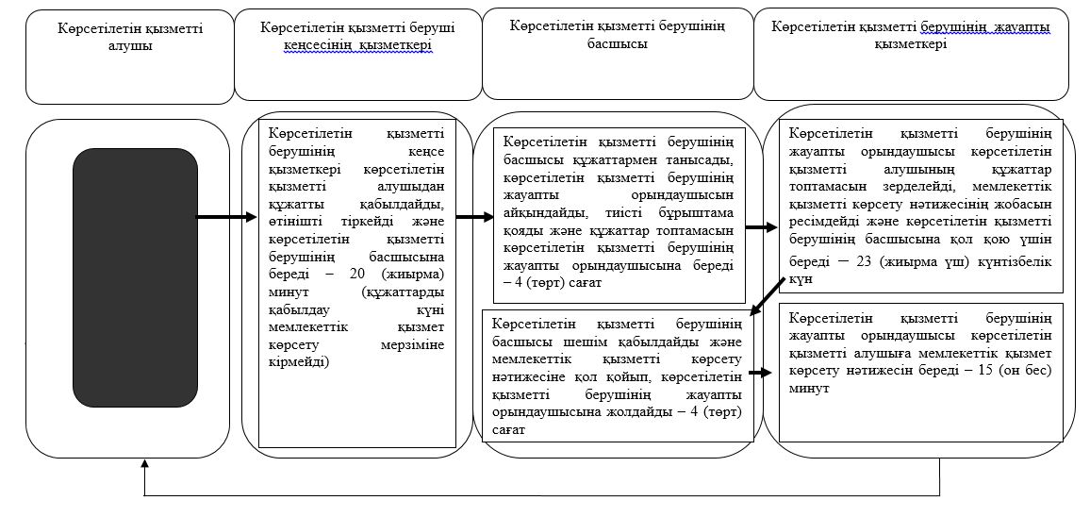

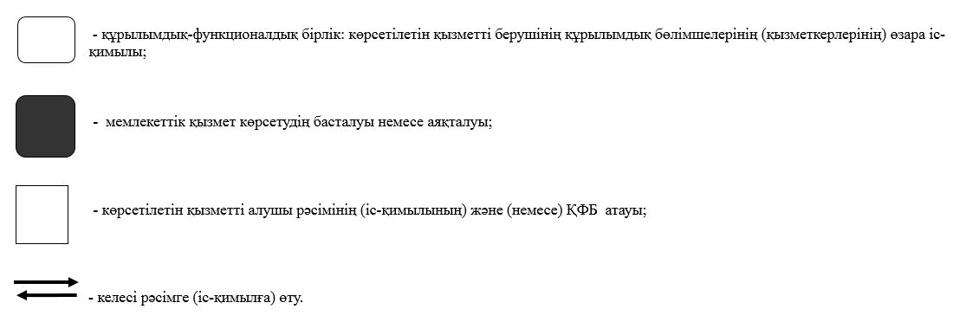

|  |  |
| --- | --- |
|  | "Діни іс-шараларды өткізуге арналған үй-жайларды ғибадат үйлерінен (ғимараттарынан) |
|  | тыс жерлерде орналастыруға келісу туралы шешім беру" мемлекеттік көрсетілетін қызмет |
|  | регламентіне 3-қосымша |

**Мемлекеттік корпорация арқылы мемлекеттік қызмет көрсету бизнес-процесінің анықтамалығы**

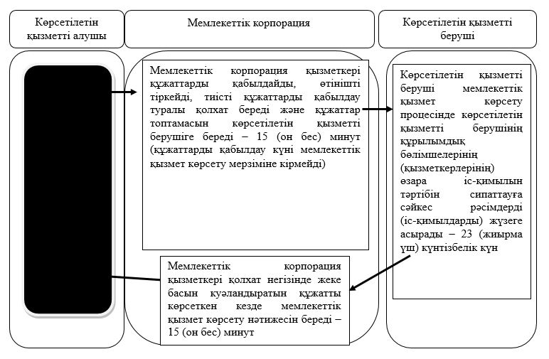

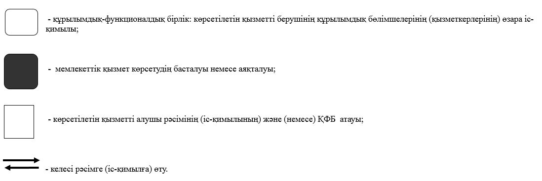

|  |  |
| --- | --- |
|  | Солтүстік Қазақстан облысы әкімдігінің 2017 жылғы 04 желтоқсандағы № 477 қаулысымен бекітілді |

**"Ғибадат үйлерін (ғимараттарын) салу және олардың орналасатын жерін айқындау туралы шешім беру" мемлекеттік көрсетілетін қызмет регламенті**

**1. Жалпы ережелер**

      1. "Ғибадат үйлерін (ғимараттарын) салу және олардың орналасатын жерін айқындау туралы шешім беру" мемлекеттік көрсетілетін қызмет регламенті (бұдан әрі – регламент) "Діни қызмет саласындағы мемлекеттік көрсетілетін қызметтер стандарттарын бекіту туралы" Қазақстан Республикасы Мәдениет және спорт министрінің 2015 жылғы 23 сәуірдегі № 147 бұйрығымен (Нормативтік құқықтық актілерді мемлекеттік тіркеу тізілімінде № 11183 болып тіркелді) бекітілген "Ғибадат үйлерін (ғимараттарын) салу және олардың орналасатын жерін айқындау туралы шешім беру" мемлекеттік көрсетілетін қызмет стандартына (бұдан әрі – стандарт) сәйкес әзірленді, осы мемлекеттік көрсетілетін қызмет регламентіне 1-қосымшаға сәйкес облыстың жергілікті атқарушы органы (бұдан әрі – көрсетілетін қызметті беруші) көрсетеді.

      Өтінішті қабылдауды және мемлекеттік қызмет көрсету нәтижесін беру:

      1) көрсетілетін қызметті берушінің кеңсесі.

      Өтінішті қабылдау алдын ала жазылусыз және жеделдетілген қызмет көрсетусіз кезек күту тәртібімен жүзеге асырылады.

      Өтінішті қабылдау және мемлекеттік қызметті көрсету нәтижесін беру сағат 13.00-ден 14.30-ға дейін түскі үзіліспен сағат 9.00-ден 18.30-ға дейін жүзеге асырылады.

      2) "Азаматтарға арналған үкімет" мемлекеттік корпорациясы" коммерциялық емес акционерлік қоғамы (бұдан әрі – Мемлекеттік корпорация) арқылы жүзеге асырылады – Қазақстан Республикасының еңбек заңнамасына сәйкес жексенбі және мереке күндерінен басқа, дүйсенбіден бастап сенбіні қоса алғанда, белгіленген жұмыс кестесіне сәйкес түскі үзіліссіз сағат 9.00-ден 20.00-ге дейін.

      Құжаттарды қабылдау "электрондық" кезек тәртібімен, көрсетілетін қызметті берушінің орналасқан жері бойынша, жеделдетілген қызмет көрсетусіз жүзеге асырылады, "электрондық үкімет" www.egov.kz порталы арқылы электрондық кезекті броньдауға болады.

      Көрсетілетін қызметті алушы мемлекеттік көрсетілетін қызмет стандартында көзделген тізбеге сәйкес құжаттар топтамасын толық ұсынбаған және (немесе) қолданылу мерзімі өтіп кеткен құжаттарды ұсынған жағдайларда көрсетілетін қызметті беруші өтінішті қабылдаудан бас тартады.

      2. Мемлекеттiк қызметті көрсету нысаны – қағаз түрінде.

      3. Мемлекеттiк қызметті көрсету нәтижесi – ғибадат үйлерін (ғимараттарын) салу, олардың орналасатын жерін айқындау туралы шешім немесе көрсетілетін қызметті берушінің осы регламенттің 4-тармағында көзделген жағдайда және негіздер бойынша мемлекеттік қызметті көрсетуден бас тарту туралы дәлелденген жауап.

      4. Егер діни бірлестіктердің қызметі:

      1) бір дiннің үстемдігін орнықтыруға, зорлық-зомбылықпен немесе зорлық-зомбылыққа үндеумен және өзге де құқыққа қарсы іс-әрекеттермен байланысты діни өшпендiлiктi немесе алауыздықты қоздыруға бағытталса;

      2) Қазақстан Республикасының азаматтарын, шетелдіктер мен азаматтығы жоқ адамдарды дiнге көзқарасын айқындауда, діни бірлестіктердің қызметіне, дiни жораларға және (немесе) дiндi оқып-үйренуге қатысуына немесе қатыспауына қандай да бiр мәжбүрлеуге бағытталса;

      3) Қазақстан Республикасының азаматтарына, шетелдіктер мен азаматтығы жоқ адамдарға зорлық-зомбылық көрсетуге, олардың денсаулығына өзге де зиян келтіруге, ерлі-зайыптылардың некесін бұзуға (отбасының бұзылуына), туыстық қарым-қатынастарды тоқтатуға, имандылыққа нұқсан келтіруге, адамның және азаматтың құқықтары мен бостандықтарын бұзуға, азаматтарды Қазақстан Республикасының Конституциясы мен заңдарында көзделген міндеттерін атқарудан бас тартуға түрткі болуға және Қазақстан Республикасының заңнамасын өзге де бұзушылыққа бағытталса;

      4) Қазақстан Республикасының азаматтарын, шетелдіктер мен азаматтығы жоқ адамдарды, оның ішінде қайырымдылық қызмет арқылы және (немесе) олардың діни бірлестіктерден шығуына кедергі келтіретін, оның ішінде Қазақстан Республикасы азаматтарының, шетелдіктер мен азаматтығы жоқ адамдардың материалдық немесе өзге де тәуелділігін пайдалана отырып бопсалау, күш қолдану немесе күш қолданамын деп қорқыту жолымен не алдау жолымен өз қызметіне мәжбүрлеп тартуға бағытталса;

      5) діни бірлестіктің қатысушыларын (мүшелерін) және дін ұстанушыларын діни бірлестіктің, оның басшылары мен басқа да қатысушыларының (мүшелерінің) пайдасына өздеріне тиесілі мүлкін иеіленуге итермелеуге бағытталса;

      6) дінді және діни көзқарастарды пайдалана отырып, мемлекеттік органдардың қызметіне қасақана іріткі салуға, олардың үздіксіз жұмыс істеуінің бұзылуына, елдегі басқарушылық деңгейін төмендетуге әкеп соғатын шешімдерді қабылдауға және іс-әрекеттер жасауға түрткі болуға бағытталса;

      7) мемлекеттік көрсетілетін қызметті алу үшін көрсетілетін қызметті алушы ұсынған құжаттардың және (немесе) олардың құрамындағы деректердің (ақпараттардың) дұрыс еместігі анықталған жағдайда;

      8) мемлекеттік қызметті алушыға қатысты белгілі бір мемлекеттік көрсетілетін қызметті алуды талап ететін немесе қызметтің жекелеген түрлерімен айналысуға тыйым салатын заңды күшіне енген сот шешімі болса;

      9) көрсетілетін қызметті алушыға қатысты соттың заңды күшіне енген шешімі болып, соның негізінде көрсетілетін қызметті алушының мемлекеттік көрсетілетін қызметті алумен байланысты арнайы құқығынан айырылса, мемлекеттік қызметтерді көрсетуден бас тартуға негіз болып табылады.

      Мемлекеттік көрсетілетін қызмет нәтижесін ұсыну нысаны – қағаз түрінде.

      5. Мемлекеттiк көрсетілетін қызмет жеке және заңды тұлғаларға (бұдан әрі – көрсетілетін қызметті алушы) тегiн көрсетiледi.

**2. Мемлекеттік қызметті көрсету процесінде көрсетілетін қызметті берушінің құрылымдық бөлімшелерінің (қызметкерлерінің) іс-қимылы тәртібін сипаттау**

      6. Мемлекеттік қызметті көрсету рәсімін (іс-қимылды) бастауға көрсетілетін қызметті алушының (не сенімхат бойынша оның өкілінің) көрсетілетін қызметті берушіге құжаттарды (бұдан әрі – құжаттар топтамасы) қоса берген өтініші негіз болады:

      1) стандартқа 1-қосымшада берілген нысан бойынша өтініш;

      2) жеке тұлғалар үшiн – жеке басын куәландыратын құжаттың көшiрмесi немесе заңды тұлғалар үшiн – салыстырып тексеру мақсатында құжаттардың түпнұсқасын міндетті түрде ұсына отырып, діни бірлестікті мемлекеттік тіркеу (қайта тіркеу) туралы куәліктің немесе анықтаманың көшiрмесi;

      3) тіркелген діни бірлестіктің басшысы қол қойған ғибадат үйін (ғимаратын) салу туралы еркін нысандағы анықтама-негіздеме (ғибадат үйінің (ғимаратының) атауы және ол тиесілі болатын діни бірлестік, құрылыстың мақсаттары, аталған әкімшілік-аумақтық бірлік (ауыл, елдімекен, ауылдық округ, қаладағы аудан, қала, аудан, облыс) діни қажеттілігін қанағаттандыруға мұқтаж келушілер саны, үй-жайдан (ғимараттан) үш жүз метр қашықтықта рухани (діни) білім беру ұйымдарын қоспағанда, мемлекеттік органдар, мемлекеттік мекемелер, білім беру ұйымдары жоқ екендігін, ғибадат үйінде (ғимаратында) қызмет ететін діни қызметкерлерге үміткерлер көрсетілген);

      4) ғибадат үйін (ғимаратын) салу жоспарланып отырған аумақта жергілікті қоғамдастық жиналысының (жиынының) ғибадат үйін (ғимаратын) салуға (жақын маңда ғибадат үйі (ғимараты) аумағымен шектесетін (сонымен қатар, шекара аралығында сервитут, автомобиль жолы өтетін болса) тұрғын үйлер болған жағдайда ұсынылады) келісетіні туралы шешімінің көшірмесі.

      7. Мемлекеттік қызметті көрсету процесінің құрамына кіретін әрбір рәсімнің (іс-қимылдың) мазмұны, оның орындалу ұзақтығы:

      1) көрсетілетін қызметті берушінің кеңсе қызметкері көрсетілетін қызметті алушыдан құжатты қабылдайды, өтінішті тіркейді және көрсетілетін қызметті берушінің басшысына береді – 20 (жиырма) минут (құжаттарды қабылдау күні мемлекеттік қызмет көрсету мерзіміне кірмейді);

      2) көрсетілетін қызметті берушінің басшысы құжаттармен танысады, көрсетілетін қызметті берушінің жауапты орындаушысын айқындайды, тиісті бұрыштама қояды және құжаттар топтамасын көрсетілетін қызметті берушінің жауапты орындаушысына береді – 4 (төрт) сағат;

      3) көрсетілетін қызметті берушінің жауапты орындаушысы көрсетілетін қызметті алушының құжаттар топтамасын зерделейді, мемлекеттік қызметті көрсету нәтижесінің жобасын ресімдейді және көрсетілетін қызметті берушінің басшысына қол қою үшін береді – 28 (жиырма сегіз) күнтізбелік күн;

      4) көрсетілетін қызметті берушінің басшысы шешім қабылдайды және мемлекеттік қызметті көрсету нәтижесіне қол қойып, көрсетілетін қызметті берушінің жауапты орындаушысына жолдайды – 4 (төрт) сағат;

      5) көрсетілетін қызметті берушінің жауапты орындаушысы көрсетілетін қызметті алушыға мемлекеттік қызмет көрсету нәтижесін береді – 15 (он бес) минут.

      8. Келесі рәсімді (іс-қимылды) орындауды бастау үшін негіз болатын мемлекеттік қызметті көрсету рәсімінің (іс-қимылдың) нәтижесі:

      1) өтінішті тіркеу;

      2) көрсетілетін қызметті беруші басшысының бұрыштамасы;

      3) мемлекеттік қызметті көрсету нәтижесінің жобасы;

      4) көрсетілетін қызметті беруші басшысының мемлекеттік қызметті көрсету нәтижесіне қол қоюы;

      5) мемлекеттік қызметті көрсету нәтижесін көрсетілетін қызметті алушыға беру.

**3. Мемлекеттік қызметті көрсету процесінде көрсетілетін қызметті берушінің құрылымдық бөлімшелерінің (қызметкерлерінің) өзара іс-қимылы тәртібін сипаттау**

      9. Мемлекеттік қызметті көрсету процесіне қатысатын құрылымдық бөлімшелердің (қызметкерлердің) тізбесі:

      1) көрсетілетін қызметті беруші кеңсесінің қызметкері;

      2) көрсетілетін қызметті берушінің басшысы;

      3) көрсетілетін қызметті берушінің жауапты қызметкері.

      10. Әрбір рәсімнің (іс-қимылдың) ұзақтығын көрсете отырып, көрсетілетін қызметті берушінің құрылымдық бөлімшелері арасындағы рәсімдердің (іс-қимылдардың) реттілігін сипаттау:

      1) көрсетілетін қызметті берушінің кеңсе қызметкері көрсетілетін қызметті алушыдан құжатты қабылдайды, өтінішті тіркейді және көрсетілетін қызметті берушінің басшысына береді – 20 (жиырма) минут (құжаттарды қабылдау күні мемлекеттік қызмет көрсету мерзіміне кірмейді);

      2) көрсетілетін қызметті берушінің басшысы құжаттармен танысады, көрсетілетін қызметті берушінің жауапты орындаушысын айқындайды, тиісті бұрыштама қояды және құжаттар топтамасын көрсетілетін қызметті берушінің жауапты орындаушысына береді – 4 (төрт) сағат;

      3) көрсетілетін қызметті берушінің жауапты орындаушысы көрсетілетін қызметті алушының құжаттар топтамасын зерделейді, мемлекеттік қызметті көрсету нәтижесінің жобасын ресімдейді және көрсетілетін қызметті берушінің басшысына қол қою үшін береді – 28 (жиырма сегіз) күнтізбелік күн;

      4) көрсетілетін қызметті берушінің басшысы шешім қабылдайды және мемлекеттік қызметті көрсету нәтижесіне қол қойып, көрсетілетін қызметті берушінің жауапты орындаушысына жолдайды – 4 (төрт) сағат;

      5) көрсетілетін қызметті берушінің жауапты орындаушысы көрсетілетін қызметті алушыға мемлекеттік қызмет көрсету нәтижесін береді – 15 (он бес) минут.

      Мемлекеттік қызметті көрсету процесіндегі рәсімдердің (іс-қимылдардың) ретін, көрсетілетін қызметті беруші құрылымдық бөлімшелерінің (қызметкерлерінің) өзара іс-қимылын толық сипаттау, сондай-ақ өзге де көрсетілетін қызметті берушілермен өзара іс-қимыл тәртібін сипаттау осы регламентке 2-қосымшаға сәйкес мемлекеттік қызметті көрсетудің бизнес-процестерінің анықтамалығында қамтып көрсетілген.

**4. "Азаматтарға арналған үкімет" мемлекеттік корпорациясымен өзара іс-қимыл тәртібін, сондай-ақ мемлекеттік қызмет көрсету процесінде ақпараттық жүйелерді пайдалану тәртібін сипаттау**

      11. Мемлекеттік корпорацияға жүгінген кезде Мемлекеттік корпорация қызметкерінің көрсетілетін қызметті алушыдан келесі құжаттар топтамасын қабылдауы (жеке басын сәйкестендіру үшін жеке басын куәландыратын құжатты көрсеткен кезде) мемлекеттік қызмет көрсету бойынша іс-қимылды бастауға негіз болады:

      1) стандартқа 1-қосымшаға сәйкес нысан бойынша өтініш;

      2) тіркелген діни бірлестіктің басшысы қол қойған ғибадат үйін (ғимаратын) салу туралы еркін нысандағы анықтама-негіздеме (ғибадат үйінің (ғимаратының) атауы және ол тиесілі болатын діни бірлестік, құрылыстың мақсаттары, аталған әкімшілік-аумақтық бірлік (ауыл, елдімекен, ауылдық округ, қаладағы аудан, қала, аудан, облыс) діни қажеттілігін қанағаттандыруға мұқтаж келушілер саны, ғибадат үйінде (ғимаратында) қызмет ететін діни қызметкерлерге үміткерлер көрсетілген);

      3) ғибадат үйін (ғимаратын) салу жоспарланып отырған аумақта жергілікті қоғамдастық жиналысының (жиынының) ғибадат үйін (ғимаратын) салуға (жақын маңда ғибадат үйі (ғимараты) аумағымен шектесетін (сонымен қатар, шекара аралығында сервитут, автомобиль жолы өтетін болса) тұрғын үйлер болған жағдайда ұсынылады) келісетіні туралы шешімінің көшірмесі.

      Ескерту. 11-тармақ жаңа редакцияда - Солтүстік Қазақстан облысы әкімдігінің 11.07.2018 № 189 (алғашқы ресми жарияланған күнінен кейін күнтізбелік он күн өткен соң қолданысқа енгізіледі) қаулысымен.

      12. Мемлекеттік қызметті көрсету процестерінің құрамына кіретін әр іс-қимылдың мазмұны, оның орындалуының ұзақтығы:

      1) Мемлекеттік корпорация қызметкері құжаттарды қабылдайды, өтінішті тіркейді және тиісті құжаттарды қабылдағаны туралы қолхат береді және құжаттар топтамасын көрсетілетін қызметті берушіге береді – 15 (он бес) минут (қабылдау күні мемлекеттік қызмет көрсету мерзіміне кірмейді).

      Көрсетілетін қызметті алушы осы регламенттің 7-тармағында көзделген тізбеге сәйкес құжаттардың топтамасын толық ұсынбаған жағдайда Мемлекеттік корпорация қызметкері стандартқа 2-қосымшаға сәйкес нысан бойынша өтінішті қабылдаудан бас тартқаны туралы қолхат береді.

      Жеке басын куәландыратын құжат, діни бірлестікті мемлекеттік тіркеу (қайта тіркеу), құқық белгілеуші құжат, жылжымайтын мүліктің техникалық паспорты және (немесе) жер учаскесінің сәйкестендіру құжаты туралы мәліметтерді Мемлекеттік корпорацияның қызметкері "электрондық үкімет" шлюзі арқылы тиісті ақпараттық жүйелерден алады.

      2) көрсетілетін қызметті беруші мемлекеттік қызмет көрсету барысындағы көрсетілетін қызметті берушінің құрылымдық бөлімшелерінің (қызметкерлерінің) өзара іс-қимылы тәртібін сипаттауға сәйкес рәсімдерді (іс-қимылдарды) жүзеге асырады және Мемлекеттік корпорацияға жолдайды – күнтізбелік 28 (жиырма сегіз) күн;

      3) Мемлекеттік корпорация қызметкері қолхат негізінде мемлекеттік көрсетілетін қызметтің нәтижесін жеке басын куәландыратын құжатты көрсеткен кезде береді – 15 (он бес) минут.

      Мемлекеттік корпорация нәтижесінің 1 (бір) ай сақталуын қамтамасыз етеді, одан кейін оларды көрсетілетін қызметті берушіге 1 (бір) жыл бойы сақтауға береді. 1 (бір) ай мерзім өткеннен кейін көрсетілетін қызметті алушы жүгінген кезде Мемлекеттік корпорацияның сұрауы бойынша көрсетілетін қызметті беруші 1 (бір) жұмыс күн ішінде мемлекеттік қызмет көрсетудің дайын нәтижелерін Мемлекеттік корпорацияға көрсетілетін қызметті алушыға беру үшін жолдайды.

      Мемлекеттік қызмет көрсетуге тартылған ақпараттық жүйелердің Мемлекеттік корпорация арқылы функционалдық өзара іс-қимылы рәсімдерінің реттілігін толық сипаттау осы регламентке 3-қосымшаға сәйкес мемлекеттік қызмет көрсетудің бизнес-процестерінің анықтамалығында келтірілген.

      Ескерту. 12-тармақ жаңа редакцияда - Солтүстік Қазақстан облысы әкімдігінің 11.07.2018 № 189 (алғашқы ресми жарияланған күнінен кейін күнтізбелік он күн өткен соң қолданысқа енгізіледі) қаулысымен.

**5. Мемлекеттік көрсетілетін қызметті, оның Мемлекеттік корпорация арқылы көрсету ерекшеліктері ескеріле отырып қойылатын өзге де талаптар**

      13. Тіршілік әрекеттерін шектейтін ағза функцияларының тұрақтылығы өзгеріп, денсаулығы бұзылған көрсетілетін қызметті алушының мемлекеттік қызмет көрсету үшін құжаттарды қабылдау қажеттілігі кезінде Мемлекеттік корпорацияның қызметкері бірыңғай байланыс-орталығына жүгіну арқылы тұрғылықты жері бойынша шыға отырып жүргізеді.

      14. Мемлекеттік қызмет көрсетілетін жердің мекенжайлары: көрсетілетін қызметті берушінің: www.din.gov.kz;

      Мемлекеттік корпорацияның: www.gov4c.kz интернет-ресурсында орналасқан.

      15. Мемлекеттік қызмет көрсетілетін жердің мекенжайлары:

      көрсетілетін қызметті берушінің: www.diакom.gov.kz;

      Мемлекеттік корпорацияның: www.gov4c.kz интернет-ресурсында орналасқан.

      Ескерту. 15-тармақ жаңа редакцияда - Солтүстік Қазақстан облысы әкімдігінің 11.07.2018 № 189 (алғашқы ресми жарияланған күнінен кейін күнтізбелік он күн өткен соң қолданысқа енгізіледі) қаулысымен.

      16. Бірыңғай байланыс-орталығы: 1414, 8-800-080-7777

|  |  |
| --- | --- |
|  | "Ғибадат үйлерін (ғимараттарын) салу және олардың орналасатын жерін айқындау туралы шешім беру" мемлекеттік көрсетілетін қызмет регламентіне 1-қосымша |

**Облыстың жергілікті атқарушы органының мекенжайы**

**(көрсетілетін қызметті беруші)**

|  |  |  |  |
| --- | --- | --- | --- |
| Жергілікті атқарушы органның атауы | Заңды мекенжайы | Байланыс телефоны | Жұмыс кестесі |
| "Солтүстік Қазақстан облысы әкімдігінің дін істері басқармасы" коммуналдық мемлекеттік мекемесі | Петропавл қаласы Парк көшесі, 57 В | 8-7152-34-01-89 | Қазақстан Республикасының еңбек заңнамасына сәйкес демалыс және мереке күндерінен басқа, дүйсенбі – жұма аралығында 13.00-ден 14.30-ға дейін түскі үзіліспен сағат 9.00-ден 18.30-ға дейін |

|  |  |
| --- | --- |
|  | "Ғибадат үйлерін (ғимараттарын) салу және |
|  | олардың орналасатын жерін айқындау туралы шешім беру" мемлекеттік көрсетілетін қызмет регламентіне 2-қосымша |

**Көрсетілетін қызметті берушінің кеңсесі арқылы мемлекеттік қызметті көрсетудің бизнес-процестерінің анықтамалығы**

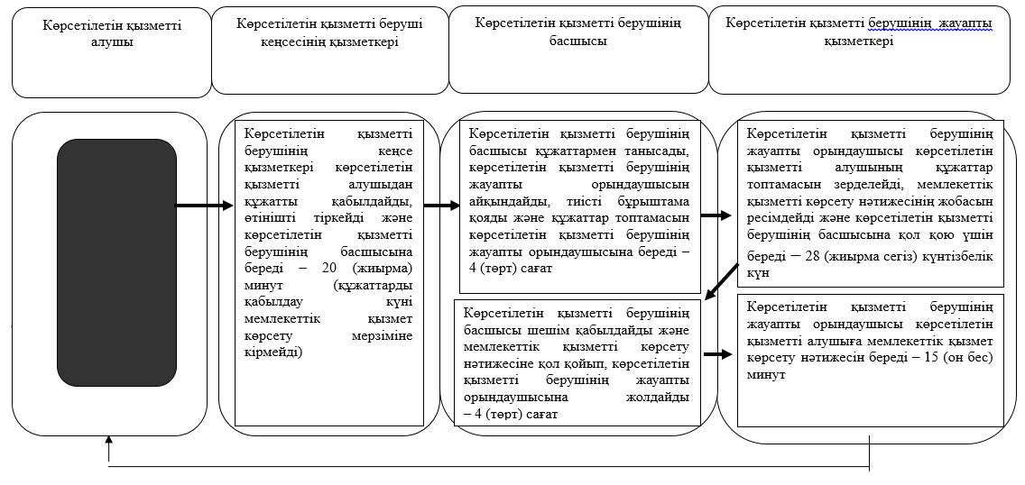

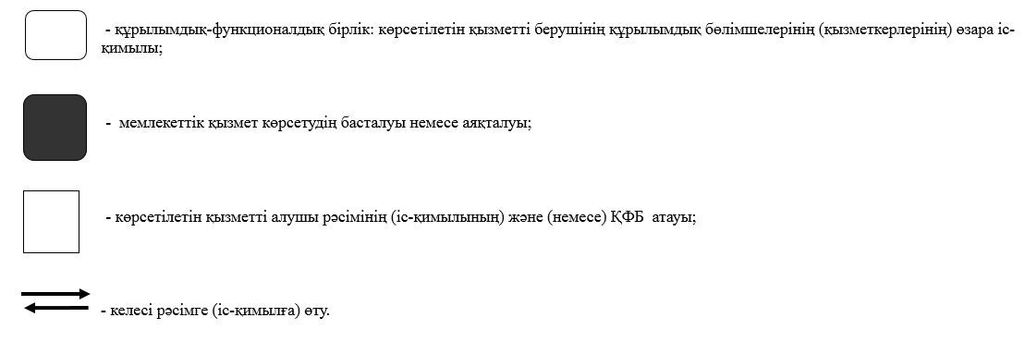

|  |  |
| --- | --- |
|  | "Ғибадат үйлерін (ғимараттарын) салу және |
|  | олардың орналасатын жерін айқындау туралы шешім беру" мемлекеттік көрсетілетін қызмет регламентіне 3-қосымша |

**Мемлекеттік корпорация арқылы мемлекеттік қызмет көрсету бизнес-процесінің анықтамалығы**

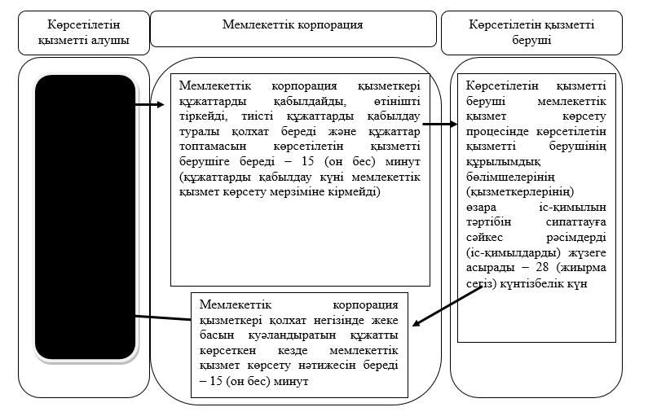

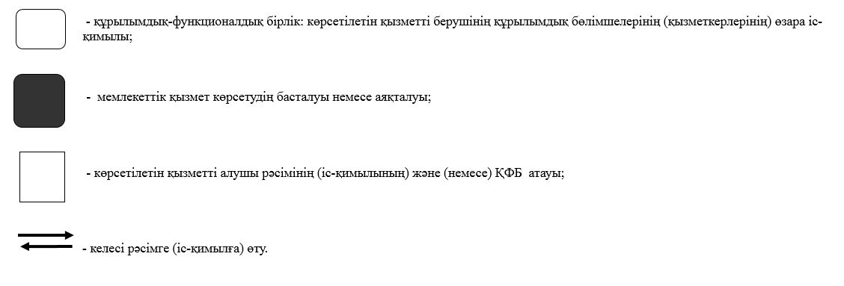

|  |  |
| --- | --- |
|  | Солтүстік Қазақстан облысы әкімдігінің 2017 жылғы 4" желтоқсандағы № 477 қаулысымен бекітілді |

**"Үйлерді (ғимараттарды) ғибадат үйлері (ғимараттары) етіп қайта бейіндеу (функционалдық мақсатын өзгерту) туралы шешім беру" мемлекеттік көрсетілетін қызмет регламенті**

**1. Жалпы ережелер**

      1. "Үйлерді (ғимараттарды) ғибадат үйлері (ғимараттары) етіп қайта бейіндеу (функционалдық мақсатын өзгерту) туралы шешім беру" мемлекеттік көрсетілетін қызмет регламенті (бұдан әрі – мемлекеттік көрсетілетін қызмет) "Діни қызмет саласындағы мемлекеттік көрсетілетін қызметтер стандарттарын бекіту туралы" Қазақстан Республикасы Мәдениет және спорт министрінің 2015 жылғы 23 сәуірдегі № 147 бұйрығымен (Нормативтік құқықтық актілерді мемлекеттік тіркеу тізілімінде № 11183 болып тіркелді) бекітілген "Үйлерді (ғимараттарды) ғибадат үйлері (ғимараттары) етіп қайта бейіндеу (функционалдық мақсатын өзгерту) туралы шешім беру" мемлекеттік көрсетілетін қызмет стандартына (бұдан әрі – стандарт) сәйкес әзірленді, осы регламенттің 1-қосымшаға сәйкес облыстың жергілікті атқарушы органы (бұдан әрі – көрсетілетін қызметті беруші) көрсетеді.

      Өтінішті қабылдауды және мемлекеттік қызмет көрсету нәтижесін беру:

      1) көрсетілетін қызметті берушінің кеңсесі.

      Өтінішті қабылдау алдын ала жазылусыз және жеделдетілген қызмет көрсетусіз кезек күту тәртібімен жүзеге асырылады.

      Өтінішті қабылдау және мемлекеттік қызметті көрсету нәтижесін беру сағат 13.00-ден 14.30-ға дейін түскі үзіліспен сағат 9.00-ден 18.30-ға дейін жүзеге асырылады.

      2) "Азаматтарға арналған үкімет" мемлекеттік корпорациясы" коммерциялық емес акционерлік қоғамы (бұдан әрі – Мемлекеттік корпорация) арқылы жүзеге асырылады – Қазақстан Республикасының еңбек заңнамасына сәйкес жексенбі және мереке күндерінен басқа, дүйсенбіден бастап сенбіні қоса алғанда, белгіленген жұмыс кестесіне сәйкес түскі үзіліссіз сағат 9.00-ден 20.00-ге дейін.

      Құжаттарды қабылдау "электрондық" кезек тәртібімен, көрсетілетін қызметті берушінің орналасқан жері бойынша, жеделдетілген қызмет көрсетусіз жүзеге асырылады, "электрондық үкімет" www.egov.kz порталы арқылы электрондық кезекті броньдауға болады.

      Көрсетілетін қызметті алушы мемлекеттік көрсетілетін қызмет стандартында көзделген тізбеге сәйкес құжаттардың топтамасын толық ұсынбаған және (немесе) қолданылу мерзімі өтіп кеткен құжаттарды ұсынған жағдайларда көрсетілетін қызметті беруші өтінішті қабылдаудан бас тартады.

      2. Мемлекеттiк қызметті көрсету нысаны – қағаз түрінде.

      3. Мемлекеттiк қызметті көрсету нәтижесi – үйлерді (ғимараттарды) ғибадат үйлері (ғимараттары) етіп қайта бейіндеу (функционалдық мақсатын өзгерту) туралы шешім немесе көрсетілетін қызметті берушінің осы регламенттің 4-тармағында көзделген жағдайлар және негіздер бойынша мемлекеттік қызметті көрсетуден бас тарту туралы дәлелденген жауап.

      4. Егер діни бірлестіктердің қызметі:

      1) бір дiннің үстемдігін орнықтыруға, зорлық-зомбылықпен немесе зорлық-зомбылыққа үндеумен және өзге де құқыққа қарсы іс-әрекеттермен байланысты діни өшпендiлiктi немесе алауыздықты қоздыруға бағытталса;

      2) Қазақстан Республикасының азаматтарын, шетелдіктер мен азаматтығы жоқ адамдарды дiнге көзқарасын айқындауда, діни бірлестіктердің қызметіне, дiни жораларға және (немесе) дiндi оқып-үйренуге қатысуына немесе қатыспауына қандай да бiр мәжбүрлеуге бағытталса;

      3) Қазақстан Республикасының азаматтарына, шетелдіктер мен азаматтығы жоқ адамдарға зорлық-зомбылық көрсетуге, олардың денсаулығына өзге де зиян келтіруге, ерлі-зайыптылардың некесін бұзуға (отбасының бұзылуына), туыстық қарым-қатынастарды тоқтатуға, имандылыққа нұқсан келтіруге, адамның және азаматтың құқықтары мен бостандықтарын бұзуға, азаматтарды Қазақстан Республикасының Конституциясы мен заңдарында көзделген міндеттерін атқарудан бас тартуға түрткі болуға және Қазақстан Республикасының заңнамасын өзге де бұзушылыққа бағытталса;

      4) Қазақстан Республикасының азаматтарын, шетелдіктер мен азаматтығы жоқ адамдарды, оның ішінде қайырымдылық қызмет арқылы және (немесе) олардың діни бірлестіктерден шығуына кедергі келтіретін, оның ішінде Қазақстан Республикасы азаматтарының, шетелдіктер мен азаматтығы жоқ адамдардың материалдық немесе өзге де тәуелділігін пайдалана отырып бопсалау, күш қолдану немесе күш қолданамын деп қорқыту жолымен не алдау жолымен өз қызметіне мәжбүрлеп тартуға бағытталса;

      5) діни бірлестіктің қатысушыларын (мүшелерін) және дін ұстанушыларын діни бірлестіктің, оның басшылары мен басқа да қатысушыларының (мүшелерінің) пайдасына өздеріне тиесілі мүлкін иеленуге итермелеуге бағытталса;

      6) дінді және діни көзқарастарды пайдалана отырып, мемлекеттік органдардың қызметіне қасақана іріткі салуға, олардың үздіксіз жұмыс істеуінің бұзылуына, елдегі басқарушылық деңгейін төмендетуге әкеп соғатын шешімдерді қабылдауға және іс-әрекеттер жасауға түрткі болуға бағытталса;

      7) мемлекеттік көрсетілетін қызметті алу үшін көрсетілетін қызметті алушы ұсынған құжаттардың және (немесе) олардың құрамындағы деректердің (ақпараттардың) дұрыс еместігі анықталған жағдайда;

      8) мемлекеттік қызметті алушыға қатысты белгілі бір мемлекеттік көрсетілетін қызметті алуды талап ететін немесе қызметтің жекелеген түрлерімен айналысуға тыйым салатын заңды күшіне енген сот шешімі (үкімі) болса;

      9) мемлекеттік қызметті көрсетуге қажетті келісім сұратуға уәкілетті мемлекеттік органның теріс жауабы, сондай-ақ сараптаманың, зерттеудің немесе тексерудің теріс қорытындысы;

      10) көрсетілетін қызметті алушыға қатысты соттың заңды күшіне енген шешімі (үкімі) болып, соның негізінде көрсетілетін қызметті алушының мемлекеттік көрсетілетін қызметті алумен байланысты арнайы құқығынан айырылса, мемлекеттік қызметтерді көрсетуден бас тартуға негіз болып табылады.

      Мемлекеттік көрсетілетін қызмет нәтижесін ұсыну нысаны – қағаз түрінде.

      5. Мемлекеттiк көрсетілетін қызмет жеке және заңды тұлғаларға (бұдан әрі – көрсетілетін қызметті алушы) тегiн көрсетiледi.

**2. Мемлекеттік қызметті көрсету процесінде көрсетілетін қызметті берушінің құрылымдық бөлімшелерінің (қызметкерлерінің) іс-қимылы тәртібін сипаттау**

      6. Мемлекеттік қызметті көрсету рәсімін (іс-қимылды) бастауға көрсетілетін қызметті алушының (не сенімхат бойынша оның өкілінің) көрсетілетін қызметті берушіге құжаттарды (бұдан әрі – құжаттар топтамасы) қоса берген өтініші негіз болады:

      1) стандартқа 1-қосымшаға сәйкес нысан бойынша өтініш;

      2) жеке тұлғалар үшін – тұлғасын куәландыратын құжаттың көшірмесі немесе заңды тұлғалар үшін – діни бірлестікті мемлекеттік тіркеу (қайта тіркеу) туралы куәліктің не анықтаманың көшірмесі, салыстырып тексеру үшін міндетті түрде түпнұсқасы ұсынылған кезде;

      3) тіркелген діни бірлестіктің басшысы қол қойған (ғибадат үйінің (ғимаратының) және ол тиесілі болатын діни бірлестіктің атауы, қайта бейіндеудің мақсаты, әкімшілік-аумақтық бірлікте (ауыл, кент, ауылдық округ, қаладағы аудан, қала, аудан, облыс) діни қажеттілігін қанағаттандыруға мұқтаж келушілер саны, үш жүз метр шегінде мемлекеттік орган, мемлекеттік мекеме, рухани (діни) білім беретін ұйымдарды қоспағанда, білім беру мекемесі ғимараттарының болмауы, ғибадат үйінде (ғимаратында) қызмет ететін діни қызметшінің кандидатурасын көрсетілген) үйді (ғимаратты) ғибадат үйі (ғимараты) етіп қайта бейіндеу туралы еркін нысандағы анықтама-негіздеме;

      4) жылжымайтын мүліктің құқық белгілеуші құжатының техникалық паспортының көшірмесі қоса берілген көшірмесі және жер учаскесіне сәйкестендіру құжатының нотариалды куәландырылған көшірмесі, не салыстырып тексеру үшін түпнұсқалары ұсынылады;

      5) жылжымайтын мүлік нысанына ауыртпалықтардың жоқ екендігі туралы анықтама;

      6) меншік иесінің үйді (ғимаратты) ғибадат үйі (ғимараты) етіп қайта бейіндеуге келісуі туралы хаты (ғимарат жалға алынған жағдайда ұсынылады);

      7) үйлерді (ғимараттарды) қайта бейіндеу жоспарланып отырған аумақта әрекет ететін жергілікті қоғамдастық жиналысының (жиынының) немесе үй-жайлардың (пәтерлердің) меншік иелері жиналысының ғибадат үйін (ғимаратына) қайта бейіндеуге (жақын маңда ғибадат үйі (ғимараты) аумағымен шектесетін (сонымен қатар, шекара аралығында сервитут, автомобиль жолы өтетін болса) тұрғын үйлер болған жағдайда ұсынылады) келісетіні туралы шешімінің көшірмесі.

      Жергілікті қоғамдастық жиналысы (жиыны) немесе кондоминиум объектісінің органы болмаған жағдайда жеке тұлғаның немесе заңды тұлғаның ғибадат үйіне немесе ғимаратына қайта бейіндеуге келісімі туралы хаты ұсынылады (үй-жай орналасқан ғимараттың аумағымен шектесетін (оның ішінде, шекара аралығында сервитут, автомобиль жолы өтетін болса) жеке тұлғаның үйі, заңды тұлғаның немесе жеке кәсіпкердің үй-жайы болған жағдайда ұсынылады).

      7. Мемлекеттік қызметті көрсету процесінің құрамына кіретін әрбір рәсімнің (іс-қимылдың) мазмұны, оның орындалу ұзақтығы:

      1) көрсетілетін қызметті берушінің кеңсе қызметкері көрсетілетін қызметті алушыдан құжатты қабылдайды, өтінішті тіркейді және көрсетілетін қызметті берушінің басшысына береді – 20 (жиырма) минут (құжаттарды қабылдау күні мемлекеттік қызмет көрсету мерзіміне кірмейді);

      2) көрсетілетін қызметті берушінің басшысы құжаттармен танысады, көрсетілетін қызметті берушінің жауапты орындаушысын айқындайды, тиісті бұрыштама қояды және құжаттар топтамасын көрсетілетін қызметті берушінің жауапты орындаушысына береді – 4 (төрт) сағат;

      3) көрсетілетін қызметті берушінің жауапты орындаушысы көрсетілетін қызметті алушының құжаттар топтамасын зерделейді, мемлекеттік қызметті көрсету нәтижесінің жобасын ресімдейді және көрсетілетін қызметті берушінің басшысына қол қою үшін береді – 28 (жиырма сегіз) күнтізбелік күн;

      4) көрсетілетін қызметті берушінің басшысы шешім қабылдайды және мемлекеттік қызметті көрсету нәтижесіне қол қойып, көрсетілетін қызметті берушінің жауапты орындаушысына жолдайды – 4 (төрт) сағат;

      5) көрсетілетін қызметті берушінің жауапты орындаушысы көрсетілетін қызметті алушыға мемлекеттік қызмет көрсету нәтижесін береді – 15 (он бес) минут.

      8. Келесі рәсімді (іс-қимылды) орындауды бастау үшін негіз болатын мемлекеттік қызметті көрсету рәсімінің (іс-қимылдың) нәтижесі:

      1) өтінішті тіркеу;

      2) көрсетілетін қызметті беруші басшысының бұрыштамасы;

      3) мемлекеттік қызметті көрсету нәтижесінің жобасы;

      4) көрсетілетін қызметті беруші басшысының мемлекеттік қызметті көрсету нәтижесіне қол қоюы;

      5) мемлекеттік қызметті көрсету нәтижесін көрсетілетін қызметті алушыға беру.

**3. Мемлекеттік қызметті көрсету процесінде көрсетілетін қызметті берушінің құрылымдық бөлімшелерінің (қызметкерлерінің) өзара іс-қимылы тәртібін сипаттау**

      9. Мемлекеттік қызметті көрсету процесіне қатысатын құрылымдық бөлімшелердің (қызметкерлердің) тізбесі:

      1) көрсетілетін қызметті беруші кеңсесінің қызметкері;

      2) көрсетілетін қызметті берушінің басшысы;

      3) көрсетілетін қызметті берушінің жауапты қызметкері.

      10. Әрбір рәсімнің (іс-қимылдың) ұзақтығын көрсете отырып, көрсетілетін қызметті берушінің құрылымдық бөлімшелері арасындағы рәсімдердің (іс-қимылдардың) реттілігін сипаттау:

      1) көрсетілетін қызметті берушінің кеңсе қызметкері көрсетілетін қызметті алушыдан құжатты қабылдайды, өтінішті тіркейді және көрсетілетін қызметті берушінің басшысына береді – 20 (жиырма) минут (құжаттарды қабылдау күні мемлекеттік қызмет көрсету мерзіміне кірмейді);

      2) көрсетілетін қызметті берушінің басшысы құжаттармен танысады, көрсетілетін қызметті берушінің жауапты орындаушысын айқындайды, тиісті бұрыштама қояды және құжаттар топтамасын көрсетілетін қызметті берушінің жауапты орындаушысына береді – 4 (төрт) сағат;

      3) көрсетілетін қызметті берушінің жауапты орындаушысы көрсетілетін қызметті алушының құжаттар топтамасын зерделейді, мемлекеттік қызметті көрсету нәтижесінің жобасын ресімдейді және көрсетілетін қызметті берушінің басшысына қол қою үшін береді – 28 (жиырма сегіз) күнтізбелік күн;

      4) көрсетілетін қызметті берушінің басшысы шешім қабылдайды және мемлекеттік қызметті көрсету нәтижесіне қол қойып, көрсетілетін қызметті берушінің жауапты орындаушысына жолдайды – 4 (төрт) сағат;

      5) көрсетілетін қызметті берушінің жауапты орындаушысы көрсетілетін қызметті алушыға мемлекеттік қызмет көрсету нәтижесін береді – 15 (он бес) минут.

      Мемлекеттік қызметті көрсету процесіндегі рәсімдердің (іс-қимылдардың) ретін, көрсетілетін қызметті беруші құрылымдық бөлімшелерінің (қызметкерлерінің) өзара іс-қимылын толық сипаттау, сондай-ақ өзге де көрсетілетін қызметті берушілермен өзара іс-қимыл тәртібін сипаттау осы регламентке 2-қосымшаға сәйкес мемлекеттік қызмет көрсетудің бизнес-процестерінің анықтамалығында қамтып көрсетілген.

**4. "Азаматтарға арналған үкімет" мемлекеттік корпорациясымен өзара іс-қимыл тәртібін, сондай-ақ мемлекеттік қызмет көрсету процесінде ақпараттық жүйелерді пайдалану тәртібін сипаттау**

      11. Мемлекеттік корпорацияға жүгінген кезде Мемлекеттік корпорация қызметкерінің көрсетілетін қызметті алушыдан келесі құжаттар топтамасын қабылдауы (жеке басын сәйкестендіру үшін жеке басын куәландыратын құжатты көрсеткен кезде) мемлекеттік қызмет көрсету бойынша іс-қимылды бастауға негіз болады:

      1) стандартқа 1-қосымшаға берілген нысан бойынша өтініш;

      2) тіркелген діни бірлестіктің басшысы қол қойған ғибадат үйін (ғимаратын) қайта бейіндеу туралы еркін нысандағы анықтама-негіздеме (ғибадат үйінің (ғимаратының) және оған тиесілі болатын діни бірлестіктің атауы, қайта бейіндеудің мақсаттары, аталған аумақтағы діни қажеттілігін қанағаттандыруға мұқтаж келушілер саны, ғибадат үйінде (ғимаратында) қызмет ететін діни қызметкерлердің үміткерлері көрсетіледі);

      3) жылжымайтын мүлік нысанына ауыртпалықтардың жоқ екендігі туралы анықтама;

      4) меншік иесінің үйді (ғимаратты) ғибадат үйі (ғимараты) етіп қайта бейіндеуге келісуі туралы хаты (ғимарат жалға алынған жағдайда ұсынылады);

      5) үйлерді (ғимараттарды) қайта бейіндеу жоспарланып отырған аумақта әрекет ететін жергілікті қоғамдастық жиналысының (жиынының) немесе үй-жайлардың (пәтерлердің) меншік иелері жиналысының ғибадат үйін (ғимаратына) қайта бейіндеуге (жақын маңда ғибадат үйі (ғимараты) аумағымен шектесетін (сонымен қатар, шекара аралығында сервитут, автомобиль жолы өтетін болса) тұрғын үйлер болған жағдайда ұсынылады) келісетіні туралы шешімінің көшірмесі.

      Жергілікті қоғамдастық жиналысы (жиыны) немесе кондоминиум объектісінің органы болмаған жағдайда жеке тұлғаның немесе заңды тұлғаның ғибадат үйіне немесе ғимаратына қайта бейіндеуге келісімі туралы хаты ұсынылады (үй-жай орналасқан ғимараттың аумағымен шектесетін (оның ішінде, шекара аралығында сервитут, автомобиль жолы өтетін болса) жеке тұлғаның үйі, заңды тұлғаның үй-жайы болған жағдайда ұсынылады).

      Ескерту. 11-тармақ жаңа редакцияда - Солтүстік Қазақстан облысы әкімдігінің 11.07.2018 № 189 (алғашқы ресми жарияланған күнінен кейін күнтізбелік он күн өткен соң қолданысқа енгізіледі) қаулысымен.

      1) Мемлекеттік корпорация қызметкері құжаттарды қабылдайды, өтінішті тіркейді және тиісті құжаттарды қабылдағаны туралы қолхат береді және құжаттар топтамасын көрсетілетін қызметті берушіге береді – 15 (он бес) минут (қабылдау күні мемлекеттік қызмет көрсету мерзіміне кірмейді).

      Көрсетілетін қызметті алушы осы регламенттің 7-тармағында көзделген тізбеге сәйкес құжаттардың топтамасын толық ұсынбаған жағдайда Мемлекеттік корпорация қызметкері стандартқа 2-қосымшаға сәйкес нысан бойынша өтінішті қабылдаудан бас тартқаны туралы қолхат береді.

      Жеке басын куәландыратын құжат, діни бірлестікті мемлекеттік тіркеу (қайта тіркеу), құқық белгілеуші құжат, жылжымайтын мүліктің техникалық паспорты және (немесе) жер учаскесінің сәйкестендіру құжаты туралы мәліметтерді Мемлекеттік корпорацияның қызметкері "электрондық үкімет" шлюзі арқылы тиісті мемлекеттік ақпараттық жүйелерден алады.

      2) көрсетілетін қызметті беруші мемлекеттік қызмет көрсету барысындағы көрсетілетін қызметті берушінің құрылымдық бөлімшелерінің (қызметкерлерінің) өзара іс-қимылы тәртібін сипаттауға сәйкес рәсімдерді (іс-қимылдарды) жүзеге асырады және Мемлекеттік корпорацияға жолдайды – күнтізбелік 28 (жиырма сегіз) күн;

      3) Мемлекеттік корпорация қызметкері қолхат негізінде мемлекеттік көрсетілетін қызметтің нәтижесін жеке басын куәландыратын құжатты көрсеткен кезде береді – 15 (он бес) минут.

      Мемлекеттік корпорация нәтижесінің 1 (бір) ай сақталуын қамтамасыз етеді, одан кейін оларды көрсетілетін қызметті берушіге 1 (бір) жыл бойы сақтауға береді. 1 (бір) ай мерзім өткеннен кейін көрсетілетін қызметті алушы жүгінген кезде Мемлекеттік корпорацияның сұрауы бойынша көрсетілетін қызметті беруші 1 (бір) жұмыс күн ішінде мемлекеттік қызмет көрсетудің дайын нәтижелерін Мемлекеттік корпорацияға көрсетілетін қызметті алушыға беру үшін жолдайды.

      Мемлекеттік қызмет көрсетуге тартылған ақпараттық жүйелердің Мемлекеттік корпорация арқылы функционалдық өзара іс-қимылы рәсімдерінің реттілігін толық сипаттау осы регламентке 3-қосымшаға сәйкес мемлекеттік қызмет көрсетудің бизнес-процестерінің анықтамалығында келтірілген.

      Ескерту. 12-тармақ жаңа редакцияда - Солтүстік Қазақстан облысы әкімдігінің 11.07.2018 № 189 (алғашқы ресми жарияланған күнінен кейін күнтізбелік он күн өткен соң қолданысқа енгізіледі) қаулысымен.

**5. Мемлекеттік көрсетілетін қызметті, оның Мемлекеттік корпорация арқылы көрсету ерекшеліктері ескеріле отырып қойылатын өзге де талаптар**

      13. Тіршілік әрекеттерін шектейтін ағза функцияларының тұрақтылығы өзгеріп, денсаулығы бұзылған көрсетілетін қызметті алушының мемлекеттік қызмет көрсету үшін құжаттарды қабылдау қажеттілігі кезінде Мемлекеттік корпорацияның қызметкері Бірыңғай байланыс-орталығына жүгіну арқылы тұрғылықты жері бойынша шыға отырып жүргізеді.

      14. Мемлекеттік қызмет көрсетілетін жердің мекенжайлары: көрсетілетін қызметті берушінің: www.din.gov.kz;

      Мемлекеттік корпорацияның: www.gov4c.kz интернет-ресурсында орналасқан.

      15. Мемлекеттік қызмет көрсетілетін жердің мекенжайлары:

      көрсетілетін қызметті берушінің: www.diакom.gov.kz;

      Мемлекеттік корпорацияның: www.gov4c.kz интернет-ресурсында орналасқан.

      Ескерту. 15-тармақ жаңа редакцияда - Солтүстік Қазақстан облысы әкімдігінің 11.07.2018 № 189 (алғашқы ресми жарияланған күнінен кейін күнтізбелік он күн өткен соң қолданысқа енгізіледі) қаулысымен.

      16. Бірыңғай байланыс-орталығы: 1414, 8-800-080-7777

|  |  |
| --- | --- |
|  | "Үйлерді (ғимараттарды) ғибадат үйлері (ғимараттары) етіп қайта бейіндеу (функционалдық мақсатын өзгерту) туралы шешім беру" мемлекеттік көрсетілетін қызмет регламентіне 1-қосымша |

**Облыстың жергілікті атқарушы органының мекенжайы**

**(көрсетілетін қызметті беруші)**

|  |  |  |  |
| --- | --- | --- | --- |
| Жергілікті атқарушы органның атауы | Заңды мекенжайы | Байланыс телефоны | Жұмыс кестесі |
| "Солтүстік Қазақстан облысы әкімдігінің дін істері басқармасы" коммуналдық мемлекеттік мекемесі | Петропавл қаласы Парк көшесі, 57 В | 8-7152-34-01-89 | Қазақстан Республикасының еңбек заңнамасына сәйкес демалыс және мереке күндерінен басқа, дүйсенбі – жұма аралығында 13.00-ден 14.30-ға дейін түскі үзіліспен сағат 9.00-ден 18.30-ға дейін |

|  |  |
| --- | --- |
|  | "Үйлерді (ғимараттарды) ғибадат үйлері (ғимараттары) етіп қайта бейіндеу (функционалдық мақсатын өзгерту) туралы шешім беру" мемлекеттік көрсетілетін қызмет регламентіне 2-қосымша |

**Көрсетілетін қызметті берушінің кеңсесі арқылы мемлекеттік қызметті көрсетудің бизнес-процестерінің анықтамалығы**

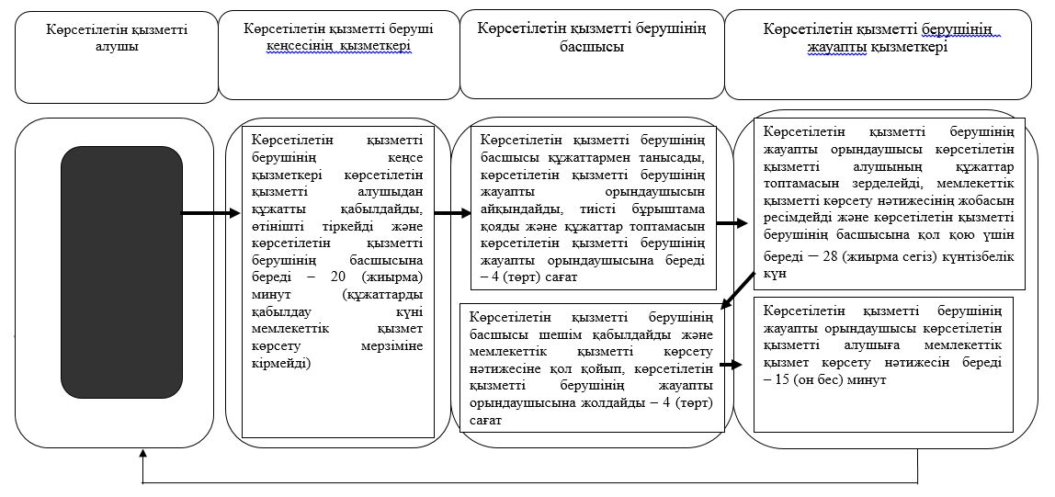

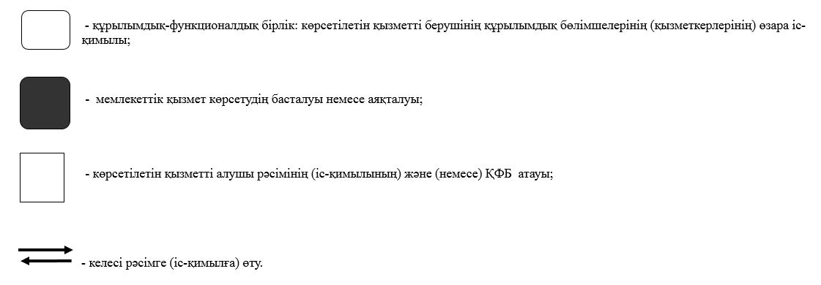

|  |  |
| --- | --- |
|  | "Үйлерді (ғимараттарды) ғибадат үйлері (ғимараттары) етіп қайта бейіндеу (функционалдық мақсатын өзгерту) туралы шешім беру" |
|  | Мемлекеттік көрсетілетін қызмет регламентіне 3-қосымша |

**Мемлекеттік корпорация арқылы мемлекеттік қызмет көрсету бизнес-процесінің анықтамалығы**

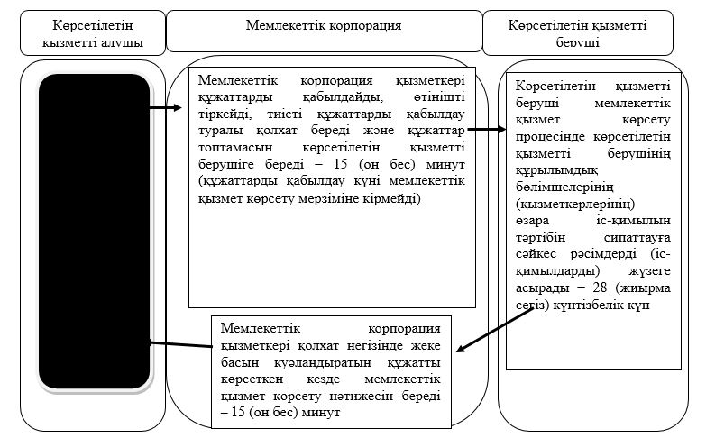

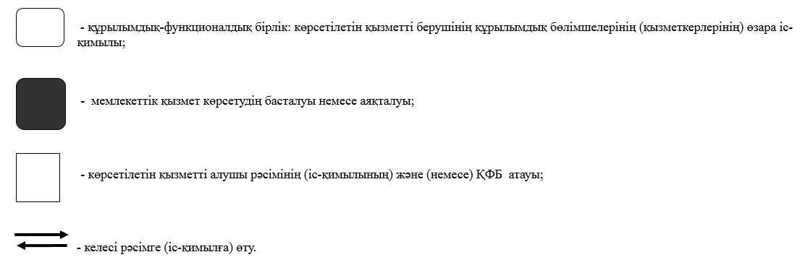

© 2012. Қазақстан Республикасы Әділет министрлігінің «Қазақстан Республикасының Заңнама және құқықтық ақпарат институты» ШЖҚ РМК